МІНІСТЕРСТВО ОСВІТИ І НАУКИ УКРАЇНИ
Глухівський національний педагогічний університет
імені Олександра Довженка

Кафедра фізико-математичної освіти та інформатики

МАГІСТЕРСЬКА РОБОТА
РОЗВИТОК УМІНЬ УЧНІВ ЗАСТОСОВУВАТИ ПОХІДНУ НА УРОКАХ МАТЕМАТИКИ В ПРОФІЛЬНІЙ ШКОЛІ
Виконала:
_________________________
студентка __________ групи спеціальності 014 Середня освіта спеціалізації 014.04 Середня освіта (Математика)
Науковий керівник:
___________________________________
___________________________________
Допущено до захисту
«____» _____________________2023 р.
Завідувач кафедри
_______________ _________________________
(підпис) (ініціали, прізвище)
Дата захисту «____» _____________________2023 р.
Оцінка ___________________________
Підписи членів ЕК:
________________________________________
________________________________________
_________________________________________

Глухів 2023 р.
ЗМІСТ
ВСТУП………………………………………………………………………. | 3
РОЗДІЛ І. МЕТОДИЧНІ ОСНОВИ ВИВЧЕННЯ ТЕМИ «ГРАНИЦЯ ТА НЕПЕРЕРВНІСТЬ ФУНКЦІЇ. ПОХІДНА ТА її ЗАСТОСУВАННЯ» У ШКІЛЬНОМУ КУРСІ МАТЕМАТИКИ…………………………………... | 6
1.1 Тема "Границя та неперервність функції. Похідна та її застосування", її відображення у навчальній програмі………….. | 6
1.2 Основні поняття теми "Границя та неперервність функції. Похідна та її застосування" …………………………………………. | 10
1.3 Аналіз навчальних підручників із теми "Границя та неперервність функції. Похідна та її застосування"………………... | 18
1.4 Психолого-педагогічні умови розвитку практичних умінь учнів 10-11 класів …………………………………………………...... | 30
1.5 Методичні особливості вивчення теми "Границя та неперервність функції. Похідна та її застосування" ……………….. | 38
РОЗДІЛ ІІ. РОЗВИТОК УМІНЬ УЧНІВ ЗАСТОСОВУВАТИ ПОХІДНУ ІЗ ВИКОРИСТАННЯМ ЦИФРОВИХ ТЕХНОЛОГІЙ | 43
2.1. Традиційний метод викладання похідних функцій у 10 класі… | 43
2.2. Роль візуалізації та демонстрації у процесі вивчення похідних функцій…………………………………………………………………. | 46
2.3. Розв'язування задач практичного характеру на знаходження похідної функції………………………………………………………. | 49
2.4. Використання комп'ютерного програмного забезпечення математичної спрямованості для обчислення похідних функцій ……… | 60
2.5. Використання MatLab для обчислення похідних функцій……. | 62
2.6. Методика використання Python для обчислення похідних та рівняння графіку дотичної до кривої……………………………….. | 65
2.7. Практичні завдання та вправи на використання математичних програм для обчислення похідних функцій ………………………… | 72
2.8. Методика використання Python для дослідження функції та побудови її графіка…………………………………………………….. | 77
ВИСНОВКИ…………………………………………………………... | 85
СПИСОК ВИКОРИСТАНИХ ДЖЕРЕЛ………………………………. | 88
ВСТУП

Одним із головних пріоритетів, що визначає траєкторію розвитку сучасної освіти є створення інформаційного середовища, у якому учні опановують уміння самостійного засвоєння знань протягом життя та їх застосування в практичній діяльності. У сучасних умовах якість освіти пов’язується з реалізацією компетентнісного підходу, який спрямований на формування в учнів ключових і предметних компетентностей. Саме це зумовлює практичну зорієнтованість навчання, створення передумов для поетапного управління формуванням навчальних досягнень учнів, підвищенням особистої відповідальності усіх учасників освітнього процесу за якість навчальних досягнень. Нові підходи актуалізують проблему «як вчитися учневі», тобто в якій формі відбуватиметься освітня діяльність, як організувати її вчителеві, щоб досягти найвищих результатів. Необхідність розробки сучасних уроків, орієнтованих на цифрові технології пов’язана з необхідністю формування предметних компетентностей та із їх метою, серед яких ключовими є пізнавальні, комунікативні, регулятивні та особистісні.
Вивчення похідних функцій є фундаментальною частиною обчислення та має важливе значення для розуміння того, як функції змінюються з часом. Похідна – це математичний інструмент, який використовується для вимірювання швидкості зміни функції в певній точці. Це потужне поняття, яке використовується в багатьох галузях науки, техніки та економіки.
Вивчення похідних функцій є важливою складовою числення, і зазвичай старшокласники ознайомлюється із похідними на курсах математики у 10-му класі. Похідні дозволяють нам визначити швидкість зміни функції в будь-якій даній точці, і вони мають численні застосування в науці, техніці та економіці.
Застосування похідних функцій величезне та широке. Вони широко використовуються у фізиці, техніці, економіці та багатьох інших галузях. У фізиці похідна використовується для вимірювання швидкості та прискорення об’єктів у русі. В економіці він використовується для вимірювання граничних витрат і доходу товарів і послуг. У техніці похідна використовується для визначення оптимальної конструкції конструкцій і машин.
Одним із найважливіших застосувань похідних функцій є оптимізація. Оптимізація — це процес знаходження максимального чи мінімального значення функції. Похідні функції використовуються для визначення критичних точок функції, які є точками, де похідна дорівнює нулю. Аналізуючи поведінку похідної функції, можна визначити, чи є критичні точки максимальними чи мінімальними значеннями. Ці властивості дуже важливі для розуміння того, як диференціювати складні функції, і широко використовуються в численні та інших областях математики.
Оволодіння навичками застосування похідних на уроках математики сприяє розвитку ключових компетентностей, таких як критичне мислення, розв'язання проблем, комунікація, самоорганізація та інше. Вивчення похідних функцій може бути складним для деяких учнів, особливо в профільній школі, де академічні вимоги є вищими. Щоб ефективно навчати учнів похідним функцій, вкрай важливо використовувати надійну методологію, яка є одночасно цікавою та інформативною. Розробка ефективних методів викладання та підходів до вивчення похідної функції передбачає систему важливих компонентів: використання наочних матеріалів; викладання за допомогою прикладів реальних задач, де похідні відіграють ключову роль; застосування інтерактивних методів та групових робіт для вивчення похідних, що забезпечить активне залучення учнів до процесу навчання; використання аналітичних методів обчислення похідних, таких як правило ланцюжка, правило добутку та правило частки, для поглиблення розуміння учнями похідних функцій; застосування цифрових технологій, врахування різних рівнів знань та навичок учнів і забезпечення диференційованого підходу до вивчення похідних; забезпечення зворотного зв'язку тощо.
У сучасному світі цифрові технології проникають у всі сфери життя, включаючи освіту. Використання цифрових технологій у вивченні похідних дозволяє розширити можливості учнів у розвитку навичок і вмінь використання похідної. Це допомагає покращити якість освіти, забезпечити більш глибоке розуміння математичних концепцій та практичне застосування їх у реальних ситуаціях.
Актуальність вибраної проблеми дослідження й обумовила вибір теми нашого дослідження "Розвиток умінь учнів застосовувати похідну на уроках математики в профільній школі".
Об’єкт дослідження: процес навчання алгебри і початків аналізу.
Предмет дослідження: методика розвитку умінь учнів застосовувати похідну на уроках математики у профільній школі.
Метою дослідження є розробка та реалізація ефективних методів та підходів до використання цифрових технологій для розвитку умінь учнів застосовувати похідну на уроках математики у профільній школі.
Завдання дослідження:
1. Проаналізувати науково-методичну та психолого-педагогічну літературу з теми дослідження.
2. Дослідити зміст теми "Похідна та її застосування" та її місце у навчальній програмі з з алгебри і початків аналізу.
3. Визначити місце прикладних задач в освітньому процесі з алгебри і початків аналізу старшої школи.
4. Розробити систему практичних завдань з теми "Похідна та її застосування" та програмне забезпечення для самоконтролю їх розв'язання.
5. Розробка методичних рекомендацій для вчителів щодо використання цифрових технологій у вивченні похідних.
Методи дослідження. Для досягнення мети і розв’язання поставлених завдань у процесі роботи використовувалися теоретичні, загальнометодологічні та емпіричні методи і прийоми дослідження: аналіз та синтез, порівняння, узагальнення, моделювання, спостереження.
Робота складається зі вступу, двох розділів, висновків, списку використаних джерел.

РОЗДІЛ І
МЕТОДИЧНІ ОСНОВИ ВИВЧЕННЯ ТЕМИ «ГРАНИЦЯ ТА НЕПЕРЕРВНІСТЬ ФУНКЦІЇ. ПОХІДНА ТА її ЗАСТОСУВАННЯ» У ШКІЛЬНОМУ КУРСІ МАТЕМАТИКИ

1.1. Тема "Границя та неперервність функції. Похідна та її застосування", її відображення у навчальній програмі

Зміст української освіти визначається «Державним стандартом базової і повної середньої загальної освіти», затвердженим постановою Кабінету Міністрів (від 14.01.2004 р. № 24), і на сьогодні впроваджується закладами загальноосвітньої практики.
Відповідно до постанови Кабінету Міністрів України (від 23 листопада 2011 р. № 1392), згідно зі статтею 31 Закону України «Про загальну середню освіту», затверджено Державний стандарт базової і повної середньої освіти, що запроваджуються в установленому порядку у частині базової загальної середньої освіти з вересня 2013 р., а в частині повної загальної середньої освіти – з 1 вересня 2018 р. У 2020 році було затверджено Державний стандарт базової середньої освіти постановою Кабінету Міністрів України від 30 вересня 2020 року № 898.
У цих документах визначені освітні вимоги до учнів і випускників основної та середньої школи та державні гарантії їх виконання. Прийняті національні стандарти освіти впроваджуються в практику загальноосвітніх навчальних закладів через навчальні плани і програми, підручники, посібники, навчально-методичні матеріали, затверджені Міністерством освіти і науки, молоді та спорту України. В її успішній реалізації важливу роль відіграють науково-методичні надбання вітчизняних і зарубіжних учених.
Зокрема, актуальним є окреслення методологічної основи стратегій оновлення змісту освіти. Національні стандарти: забезпечення створення єдиного освітнього простору; посилення регуляторної ролі школи в системі безперервної освіти; забезпечення еквівалентності різних форм загальної середньої освіти; приведення змісту шкільної освіти у відповідність до потреб часу та завдань. національного розвитку Створити умови для хімічного навчання.
Нові національні стандарти ґрунтуються на засадах особистісно орієнтованого, компетентнісного та діяльнісного підходу, які реалізуються в освітній сфері та відображені в дієвих складових змісту базової та повної загальної середньої освіти.
Ключові компетентності включають вміння вчитися та спілкуватися державною, рідною та іноземними мовами, математичні та фундаментальні компетентності в природничих науках і технологіях, інформації та комунікації, суспільства, громадянства, загальної культури, підприємництва та предметні (галузеві) компетентності включають комунікативну, літературну, мистецьку, міждисциплінарну естетику, природничі науки та математику, проектні технології та ІКТ, суспільствознавство, історичну компетентність.
Діяльнісний підхід спрямований на розвиток умінь і навичок учнів, на застосування набутих знань у реальних ситуаціях, на пошук шляхів інтеграції в соціокультурне та природне середовище.
Державні стандарти враховують вірогідність освітнього середовища, сприятливого для задоволення фізичних, соціокультурних і пізнавальних потреб учнів [19].
Метою навчання математики в класах математичного, фізико-математичного та математичного профілів є забезпечення загальноосвітньої підготовки з математики, необхідної для успішної самореалізації та соціалізації особистості в динамічному соціальному середовищі, успішного вивчення фізики та інших переважно природничих предметів, спеціальностей, безпосередньо пов'язаних з математикою, у вищих навчальних закладах або математичної підготовки є достатнім для продовження навчання за спеціальностями, в яких математика відіграє роль апарату для вивчення та аналізу законів природи.
Навчання математики в математичному, фізичному та фізико-математичному профілях передбачає поглиблену підготовку учнів з математики, органічно поєднану з вивченням усіх природничих предметів, та міжпредметну інтеграцію на основі використання математичних методів (зокрема, методів математичного моделювання). При цьому навчання математики та природничих дисциплін у спеціалізованих класах математичного, фізичного та фізико-математичного профілів має бути орієнтоване як на обов'язкове засвоєння учнями конкретних знань, так і на розвиток навичок моделювання реальних процесів. Слід також враховувати, що розвиток компетентностей у природничих науках є частиною загальнонаукової, загальноосвітньої та соціально-особистісної компетентностей за участю гуманітарної та соціально-економічної галузей.
Основним принципом, що визначає структуру математичної освіти в математичному, фізико-математичному профілі, є моделювання елементів діяльності математика в навчальному процесі. Старшокласники мають навчитися використовувати математику як інструмент для здобуття нових знань, нових наукових або прикладних результатів та розв'язування прикладних задач.
Математика посідає особливе місце в системі людських знань і слугує універсальним та потужним методом сучасної науки. Тому особливу увагу слід приділяти з'ясуванню ролі математики в її прикладних аспектах. Зокрема, необхідно дати учням правильне розуміння математичного моделювання та навчити їх застосовувати його до широкого кола прикладних задач, у тому числі фізичних. Більше часу на алгебру та початки аналізу, ніж на академічному рівні, дозволило б поглибити викладання як на математичному, так і на профільному рівні, включивши в навчальну програму задачі з математичним і фізичним змістом, а також прикладні задачі в таких галузях, як інженерія, енергетика, атомна фізика, екологія та економіка.
Навчальна програма з математики для 10 класу профільного рівня включає 210 годин навчального матеріалу. На тему «ГРАНИЦЯ ТА НЕПЕРЕРВНІСТЬ ФУНКЦІЇ. ПОХІДНА ТА її ЗАСТОСУВАННЯ» відведено 54 години, тобто п'ять годин на тиждень.
У процесі вивчення цієї теми учні здобудуть знання про: границю функції в точці; основні теореми про границі функції в точці; неперервність функції в точці і на проміжку; похідну функції, її геометричний та фізичний зміст; рівняння дотичної до графіка функції; правила диференціювання; складену функцію та її похідну; похідні степеневої та тригонометричних функцій; ознаки сталості функцій; достатні умови зростання і спадання функцій; екстремуми функції; найбільше і найменше значення функції на проміжку; застосування похідної для розв’язування рівнянь та доведення нерівностей; другу похідну та поняття опуклості функції, точки перегину, знаходження проміжків опуклості функції та точок її перегину; застосування першої та другої похідних для дослідження функцій та побудови їх графіків; асимптоти графіка функції; застосування похідної до розв’язування задач, зокрема прикладного змісту.
Під час вивчення цієї теми учні повинні:
- формулювати означення границі функції в точці; неперервності функції; основні властивості границі функції та використовувати їх для знаходження границь заданих функцій;
- пояснювати геометричний і фізичний зміст похідної;
- описувати поняття опуклості та точки перегину функції;
- формулювати означення похідної функції в точці, правила диференціювання, достатні умови зростання і спадання функції, необхідні й достатні умови екстремуму функції;
- досліджувати функції за допомогою похідної; функції за допомогою першої та другої похідних;
- будувати графіки функцій;
- знаходити кутовий коефіцієнт дотичної до графіка функції в даній точці; похідні функцій; найбільше і найменше значення функції;
- застосовувати похідну для знаходження проміжків монотонності і екстремумів функції; результати дослідження функції за допомогою похідної до розв’язування рівнянь і нерівностей та доведення нерівностей; другу похідну до знаходження проміжків опуклості функції та точок її перегину; похідну до розв’язування задач, зокрема прикладного змісту
- розв’язувати прикладні задачі на знаходження найбільших і найменших значень реальних величин;
- використовувати одержані результати для побудови графіків функцій [37].

1.2. Основні поняття теми "Границя та неперервність функції. Похідна та її застосування"

Вивчення похідної функції починається із ознайомленням із поняттям "границя функції в точці".
Розглянемо деяку функцію y=f(x). Нехай y=f(x) визначена в околі деякої точки x0 (в самій точці x0 може бути не визначена).
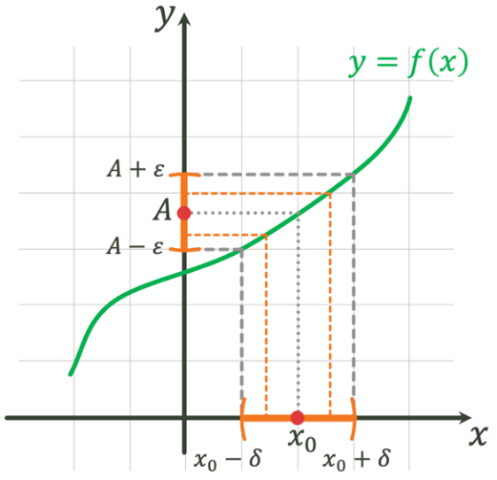
Рис. 1.1. Границя функції в точці

$$A=\lim_{x→x_{0}}{f\left(x\right)}\text{, якщо}\text{:}$$
$$∀ε>0$$ | $$∃δ>0$$ | $$∀x: \left|x-x_{0}\right|<δ$$ | $$\left|f\left(x\right)-A\right|<ε$$
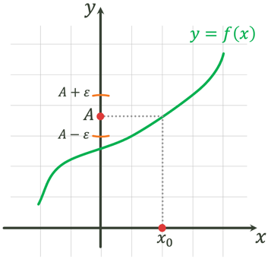 | 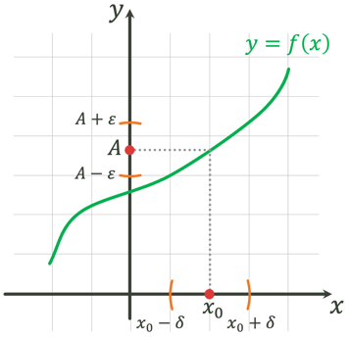 | 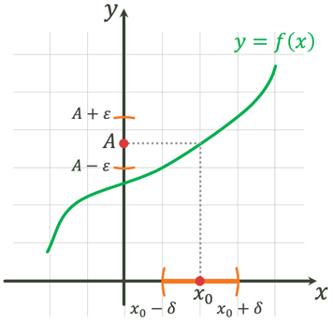 | 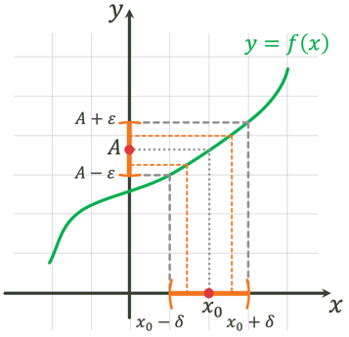
Для будь-якого як завгодно малого $ε>0$ | Існує $δ>0$ | Що для будь-якого $x≠x_{0}$,  $$\left|x-x_{0}\right|<δ$$ | Справджується нерівність  $$\left|f\left(x\right)-A\right|<ε$$

У загальному випадку запис $\lim_{x→x_{0}}{f\left(x\right)}=A$ означає, що при $x→x_{0}$ $f\left(x\right)→A$, тобто $A$ – число, до якого прямує значення функції $f\left(x\right)$, коли $x$ прямує до $x_{0}$.

Границя функції – це поняття з математичного аналізу, що описує поведінку функції, коли її аргумент наближається до певного значення, яке може бути або не бути в області визначення функції.
Формально, якщо f(x) - функція, а a - число, то границя f(x) при x, що прямує до a, дорівнює L, якщо для будь-якого додатнього числа ε, існує додатне число δ таке, що для всіх x, для яких |x-a| < δ, виконується нерівність |f(x) - L| < ε.
Це означає, що якщо досить близько підійти до точки a, значення функції f(x) буде досить близько до числа L. Якщо границя функції існує, то ми говоримо, що функція збігається до L при x, що прямує до a, і позначаємо це як f(x) -> L, x -> a.
Границя функції може бути скінченною або нескінченною, а також може не існувати взагалі. У випадку, коли границя функції не існує, ми кажемо, що функція розбігається або має розрив в точці a.
Наступним етапом вивчення з теми є ознайомлення з властивостями границі функції в точці.
 | Функція не може мати двох різних границь у точці
 | $$\lim_{x→x_{0}}{C}=C$$ | Якщо $C$ – число,  то $\lim_{x→x_{0}}{C}=C$
 | $$\lim_{x→x_{0}}\left(f\left(x\right)±g\left(x\right)\right)=\lim_{x→x_{0}}{f\left(x\right)}±\lim_{x→x_{0}}{g\left(x\right)}$$ | Границя суми (різниці, добутку) функцій дорівнює сумі (різниці, добутку) границь цих функцій. Границя відношення двох функцій дорівнює відношенню їхніх границь, якщо границя дільника не дорівнює нулю.
 | $$\lim_{x→x_{0}}\left(f\left(x\right)∙g\left(x\right)\right)=\lim_{x→x_{0}}{f\left(x\right)}∙\lim_{x→x_{0}}{g\left(x\right)}$$
 | $$\lim_{x→x_{0}}{\frac{f\left(x\right)}{g\left(x\right)}}=\frac{\lim_{x→x_{0}}{f\left(x\right)}}{\lim_{x→x_{0}}{g\left(x\right)}}; \lim_{x→x_{0}}{g\left(x\right)}≠0$$
 | $$\lim_{x→x_{0}}{kf\left(x\right)}=k\lim_{x→x_{0}}{f\left(x\right)}$$
 | $$\lim_{x→x_{0}}{x}=x_{0}$$
Перед ознайомленням учнів із поняттям "похідна" бажано сформувати розуміння понять "приросту аргумента" і "приросту функції".
Різниця $x-x_{0}$ називається приростом аргументу у точці $x_{0}$ і позначається $∆x$ («дельта ікс»).
Різниця $f\left(x\right)-f\left(x_{0}\right)$ називається приростом функції $y$ у точці $x_{0}$ і позначається $∆f$ («дельта еф»).
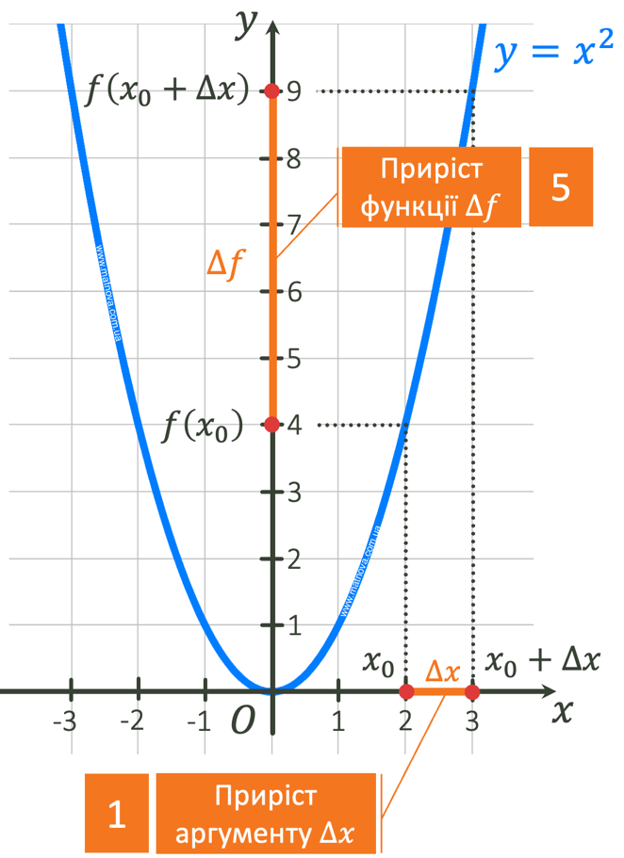
Рис. 1.2. Приріст аргумента і приріст функції.

Наступним етапом вивчення теми є формування поняття "похідна функції".
Похідною функції $f$ у точці $x_{0}$ називають число, яке дорівнює границі відношення приросту функції $f$ у точці $x_{0}$ до відповідного приросту аргументу за умови, що приріст аргументу прямує до нуля.

$$f^{'}\left(x_{0}\right)=\lim_{∆x→0}{\frac{f\left(x_{0}+∆x\right)-f\left(x_{0}\right)}{∆x}}$$

Означення похідної можна записати інакше:
$$f^{'}\left(x_{0}\right)=\lim_{∆x→0}{\frac{∆f\left(x_{0}\right)}{∆x}}$$

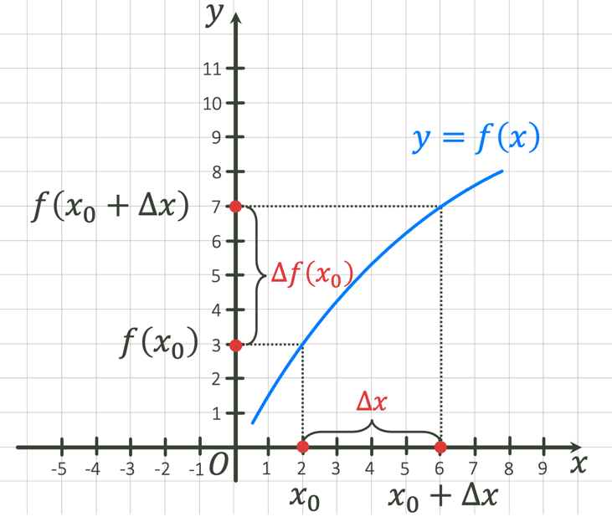
Рис. 1.3. Похідна функції.

Якщо функція має похідну в точці, то вона є диференційованою в цій точці.
Диференціювання та знаходження похідної функції – це два терміни, що часто використовуються в математичному аналізі, але мають різні значення.
Диференціювання – це процес обчислення похідної функції в конкретній точці. Іншими словами, диференціювання виконується з метою знайти значення похідної функції в певній точці. Цей процес використовується для знаходження нахилу дотичної до графіка функції в даній точці. Результат диференціювання – це числове значення, яке представляє нахил дотичної лінії до графіка функції в даній точці.
Знаходження похідної функції – це процес обчислення похідної функції для всіх значень аргументу в області визначення. Цей процес використовується для визначення поведінки функції в цілій області визначення, а не лише в конкретній точці. Результатом знаходження похідної функції є сама похідна функції, яка є новою функцією, що відображає зміну значень вихідної функції залежно від зміни її аргументу.
Отже, диференціювання та знаходження похідної функції виконуються з різною метою та дають різні результати. Диференціювання здійснюється для знаходження нахилу дотичної до графіка функції в конкретній точці, тоді як знаходження похідної функції виконується для визначення поведінки функції в цілій області визначення.
Для формування умінь знаходити похідну функції можна навести такий приклад:
Знайдемо похідну функції $f\left(x\right)=x^{2}$ в точці $x_{0}=8$

За означенням похідної  $$f^{'}\left(x_{0}\right)=\lim_{∆x→0}{\frac{f\left(x_{0}+∆x\right)-f\left(x_{0}\right)}{∆x}}$$ |  | За формулою  $${\left(x^{2}\right)}^{'}=2x$$
1 | Знайдемо приріст функції, що відповідає приросту аргументу:  $$∆f\left(x_{0}\right)=f\left(x_{0}+∆x\right)-f\left(x_{0}\right)={\left(8+∆x\right)}^{2}-8^{2}=64+16∆x+{∆x}^{2}-64=16∆x+{∆x}^{2}$$ | $$f^{'}\left(8\right)=2∙8=16$$
2 | $$\text{Знайдемо відношення} \frac{∆f\left(x_{0}\right)}{∆x} \text{та спростимо його:}$$  $$\frac{∆f\left(x_{0}\right)}{∆x}=\frac{16∆x+{∆x}^{2}}{∆x}=\frac{∆x\left(16+∆x\right)}{∆x}=16+∆x$$
3 | Знайдемо границю функції:  $$f^{'}\left(8\right)=\lim_{∆x→0}\left(16+∆x\right)=16$$

Формули для знаходження похідних найпростіших відомих функцій

$C^{'}=0$, $C$ – константа | $${\left(x^{n}\right)}^{'}=nx^{n-1}, n∈Z$$
$$x^{'}=1$$ | $${\left(\sqrt[n]{x}\right)}^{'}=\frac{1}{n\sqrt[n]{x^{n-1}}}$$
$${\left(x^{2}\right)}^{'}=2x$$
$${\left(x^{3}\right)}^{'}=3x^{2}$$
$${\left(\sqrt{x}\right)}^{'}=\frac{1}{2\sqrt{x}}$$ | $${\left(\sin{x}\right)}^{'}=\cos{x}$$  $${\left(\cos{x}\right)}^{'}=-\sin{x}$$  $${\left(\operatorname{tg}{x}\right)}^{'}=\frac{1}{\cos^{2}{x}}$$  $${\left(\operatorname{ctg}{x}\right)}^{'}=-\frac{1}{\sin^{2}{x}}$$

Формування міцних знань учнів важко уявити без формування зв'язку теоретичних відомостей із практичним застосуванням. Тому важливо продемонструвати фізичний і геометричний зміст похідної.
Фізичний зміст похідної. Якщо відомий закон руху $y=S\left(t\right)$, то швидкість $v_{мит}\left(t_{0}\right)$ дорівнює похідній цієї функції $v_{мит}\left(t_{0}\right)=S'\left(t_{0}\right)$.
Для знаходження прискорення достатньо взяти похідну від швидкості.

$$v_{мит}\left(t_{0}\right)=S'\left(t_{0}\right)$$ | $$→$$ | $$a\left(t_{0}\right)=v'\left(t_{0}\right)$$
Геометричний зміст похідної. Кутовий коефіцієнт дотичної до графіка функції $f\left(x\right)$, проведеної в точці з абсцисою $x_{0}$, дорівнює похідній функції у цій точці.
$$k\left(x_{0}\right)=f^{'}\left(x_{0}\right)$$
Рівняння дотичної до графіка функції $y=f\left(x\right)$ у точці з абсисою $x_{0}$ має вигляд:
$$y=f\left(x_{0}\right)+f'\left(x_{0}\right)\left(x-x_{0}\right)$$
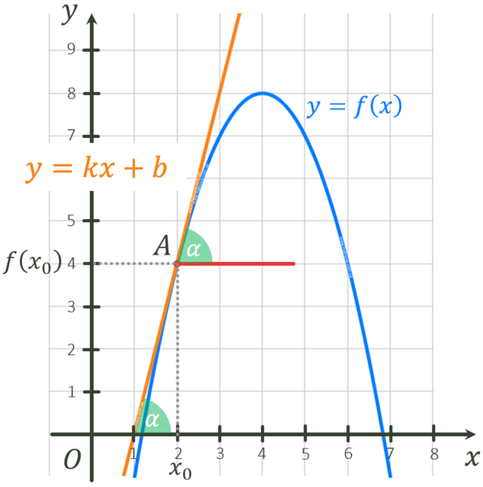
Рис. 1.4. Дотична до графіка функції

Розглянемо складніші випадки: якщо треба знайти похідну не простої функції, а, наприклад, суми, добутку чи відношення функцій. Для цього ознайомлюємося із правилами диференціювання та знаходженням похідної складеної функції.
Правила диференціювання:
 | $${\left(Cu\right)}^{'}=Cu^{'}$$  $C$ – стала | Сталий множник можна виносити за знак похідної
 | $${\left(u±v\right)}^{'}=u^{'}±v^{'}$$ | Похідна суми (різниці) дорівнює сумі (різниці) похідних
 | Наслідок:
 | $${\left(u_{1}+u_{2}+u_{3}+…+u_{n}\right)}^{'}=u_{1}^{'}+u_{2}^{'}+u_{3}^{'}+…+u_{n}^{'}$$
 | $${\left(uv\right)}^{'}=u^{'}v+v^{'}u$$ | Похідна добутку
 | $${\left(\frac{u}{v}\right)}^{'}=\frac{u^{'}v-uv'}{v^{2}}, v≠0$$ | Похідна частки

Похідна складеної функції дорівнює похідній зовнішньої функції, помноженій на похідну внутрішньої функції:
$${\left[f\left(g\left(x\right)\right)\right]}^{'}=f_{g}^{'}∙g_{x}^{'}$$

Таким чином, похідні функції визначаються як математичні інструменти, які використовуються для вимірювання швидкості зміни функції в певній точці. Похідна – це потужний інструмент, який можна використовувати для визначення нахилу кривої в будь-якій точці, точок максимуму та мінімуму функції та увігнутості кривої. Властивості похідних функцій дуже важливі для розуміння їх поведінки.

1.3. Аналіз навчальних підручників із теми "Границя та неперервність функції. Похідна та її застосування"

Математичні знання та навички розглядаються не як самоціль, а як засіб формування характеру учнів, забезпечуючи математичну грамотність як здатність учнів розуміти роль математики у світі, в якому вони живуть, висловлювати обґрунтовані математичні судження та використовувати математичні знання для задоволення своїх пізнавальних і практичних потреб.
Важливою частиною математичної освіти є систематичне використання історичних джерел. Це підвищує інтерес до вивчення математики, стимулює прагнення до наукової творчості, пробуджує критичне ставлення до фактів і формує в учнів уявлення про математику як невід'ємну частину людської культури. Показати учням, як розвивалися математичні поняття, відносини, теорії та методи, використовуючи зрозумілі та змістовні приклади. Сприяти національно-патріотичному вихованню, знайомлячи учнів з іменами і біографіями видатних вчених, які створили математику, в тому числі видатних українських математиків [3].
Підручники з математики є важливим інструментом навчання учнів. При аналізі підручників з математики слід враховувати декілька критеріїв, які допоможуть вам зрозуміти, наскільки вони ефективні та корисні. Підручники з математики мають бути якісними, доступними та ефективними засобами навчання. При аналізі підручників з математики, слід враховувати наступні критерії:
Зміст підручника, структура, логічність, відповідність освітній програмі. Підручник має відповідати змісту навчальній програмі та потребам учнів. Підручник повинен включати всі ключові поняття, теорії та методи, необхідні для засвоєння математичного матеріалу, а також поєднувати теорію з практикою. Матеріал повинен бути викладений послідовно та логічно, з відповідною структурою розділів і підрозділів, що сприяє кращому розумінню математичних понять.
Якість пояснень. Автори підручника доступно розкривають навчальний контент, надають зрозумілі, ясні та доступні пояснення математичних концепцій і правил.
Наочність. Якість діаграм, графіків, таблиць та ілюстрацій також важлива для ефективного навчання математики. Графічний матеріал, схеми, таблиці та інші візуальні засоби повинні бути якісними, зрозумілими та допомагати в поясненні математичних понять для підтримки текстової інформації.
Мотиваційний аспект та зацікавленість навчального матеріалу. Мотиваційний аспект допомагає учням зрозуміти, як тема відображається в реальному житті та як вона може застосовуватися в різних галузях науки та техніки. Наприклад, похідна функції є інструментом, який використовується в економічних моделях для аналізу залежності показників від зміни інших факторів, в фізиці для визначення швидкості та прискорення тіл, а також в інших науках.
Крім того, цікаві факти можуть привернути увагу учнів та зробити тему більш цікавою. Наприклад, можна розповісти про історію виникнення поняття похідної та про відомих математиків, які внесли свій вклад у розвиток цієї теми. Також можна дати цікаві приклади застосування похідної функції, наприклад, як вона використовується в графічному дизайні для створення плавних змін кольорів та форм.
Приклади та вправи. Підручник має включати достатню кількість задач та вправ різного рівня складності, які сприяють розвитку навичок аналітичного мислення, креативності та вміння розв'язувати проблеми. Важливо, щоб було представлено різні рівні складності та типи завдань.
Методичні рекомендації. Підручник може містити корисні методичні поради та стратегії для вчителів, які допомагають зробити навчання більш ефективним та цікавим. Наявність таких рекомендацій може полегшити підготовку до занять та оцінку робіт учнів.
Оцінювання. Підручник має містити систему оцінювання, що допомагає вчителям контролювати прогрес учнів та надає зворотній зв'язок для покращення ефективності навчального процесу.
Порівняємо підручники з алгебри та початків аналізу для учнів 10 класу, опираючись на наведені вище критерії. Для порівняльного аналізу ми пропонуємо такі підручники:
- Бевз Г. П. Алгебра і початки аналізу. Профільний рівень : підруч. для 10 кл. закладів загальної середньої освіти / Г. П. Бевз, В. Г. Бевз, Н. Г. Владімірова. К. : Видавничий дім «Освіта», 2018. 336 с. [5]
- Істер О.С. Алгебра і початки аналізу : (профіл. рівень) : підруч. для 10-го кл. закл. заг. серед, освіти / О. С. Істер, О. В. Єргіна. Київ : Генеза, 2018. 448 с. [32]
- Мерзляк А. Г. Алгебра і початки аналізу : проф. рівень : підруч. для 10 кл. закладів загальної середньої освіти / А. Г. Мерзляк, Д. А. Номіровський, В. Б. Полонський, М. С. Якір. Х. : Гімназія, 2018. 400 с. [36]
- Нелін Є. П. Алгебра і початки аналізу (профільний рівень) : підруч. для 10 кл. закл. загал. серед. освіти / Є. П. Нелін. Харків : Вид-во «Ранок», 2018. 272 c. [38]

Бевз Г. П. [5]
Зміст підручника, структура, логічність, відповідність освітній програмі.
Зміст підручника повністю охоплює матеріал навчальної програми і розбитий на 11 параграфів. Назви тем дублюються англійською мовою. Тема "Асимптоти функції" розглядається на початку вивчення розділу (на відміну від навчальної програми, де пропонується в кінці розділу).
Структура навчального матеріалу чітка і логічна; відповідає структурі навчальної програми. Теоретичний матеріал супроводжується поясненнями та прикладами.
Наявна таблиця похідних, правила диференціювання мають вигляд рисунка, а потім йде доведення одного із правил.
Окремо виділено фізичний зміст похідної по переміщенню як швидкість зміни переміщення за часом та прискорення як швидкості зміни швидкості за часом. Автори подали перелік фізичних змінних, які визначаються за допомогою похідної:
ω(t) = ϕ′(t) — кутова швидкість — похідна від кута повороту
a(t) = ω′(t) — кутове прискорення — похідна від кутової швидкості
I(t) = q′(t) — сила струму — похідна від кількості електрики
N(t) = A′(t) — потужність — похідна від роботи
C(t) = Q′(t) — теплоємність — похідна від кількості теплоти
P(t) = V′(t) — продуктивність праці — похідна від обсягу продукції
У підручнику запропоновано навчальні проєкти. Авторами подано застосування похідної в економічних розрахунках.
У кінці розділу наявний узагальнюючий матеріал у вигляді рубрики "Скарбничка досягнень", в якому систематизуються та узагальнюються отримані теоретичні відомості, формули, таблиці тощо.
У кінці підручника є предметний показчик, відповіді та вказівки до задач та справ, подано зміст підручника.
До змісту, на нашу думку, доречно було б акцентувати увагу на алгоритмі дослідження функції і побудови її графіку.
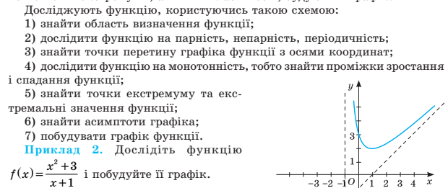
Рис. 1.5. Фрагмент підручника з алгоритмом дослідження функції
і побудови її графіка

Наочність. Теоретичний матеріал супроводжується ілюстраціями, графіками, діаграмами, схемами, що візуалізують числову інформацію. Оформлення двокольорове (блакитний і чорний).
Наявна таблиця похідних простих функцій і тригонометричних функцій. На нашу думку, доречно було б подати таблицю похідних функцій в одній таблиці. Це б сприяло більш цілісному сприйнятті таблиці похідних.
Мотиваційний аспект та зацікавленість навчального матеріалу. Зміст підручника насичений історичними фактами та особистостями (М. В. Остроградський, ), цікавими висловленнями учених, що спонукають до цікавої творчої освітньої діяльності. Перед вивченням розділу автори підручника повідомляють про досвід та основні компетентності, які учні набудуть у процесі вивчення матеріалу. До кожної теми підібрані цікаві повідомлення під назвою "Хочете більше знати?"
Приклади та вправи. До кожної теми автори підібрали достатню кількість прикладів. Для закріплення матеріалу наявні рубрики "Перевірте себе" (у вигляді контрольних запитань), "Виконаємо разом" (завдання із прикладами розв'язання), "Виконайте усно", а також рівневі завдання (рівні А, Б, В), наявні "Вправи для повторення" для актуалізації знань до вивчення нової теми.
У кінці розділу присутня рубрика "Перевіряємо набуті знання", що складається із 10 тестових завдань на виявлення рівня компетентності учнів. Після цієї рубрики є "Типові завдання до контрольної роботи", де автори подають варіант контрольної роботи, наближений до реального. Такий підхід дає максимально ефективно підготуватися до майбутньої контрольної роботи.

Істер О.С. [32].
Зміст підручника, структура, логічність, відповідність освітній програмі. Зміст підручника розкрито у 13 параграфах і повністю охоплює навчальну програму.
У підручнику таблиця виводиться (є похідна сталої, х, х², х³, 1/х, √х) .
У кінці підручника є відповіді та вказівки до задач і вправ, предметний покажчик та зміст підручника.
Автори подають алгоритм дослідження функції і побудови її графіка:
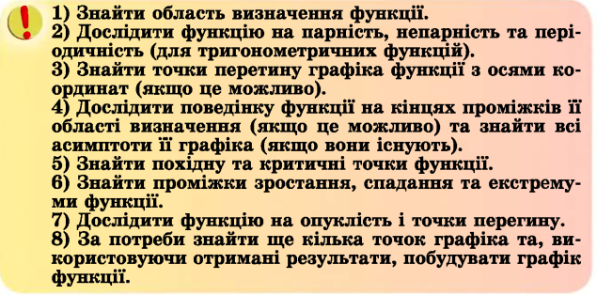
Рис. 1.6. Фрагмент підручника з алгоритмом дослідження функції
і побудови її графіка

Якість пояснень. Авторами підручника чітко виділені основні теореми, їх визначення, доведення та приклади застосування. Практично до кожного пояснення подається графік, схема чи діаграма. Формули не тільки описуються, а й подається варіант, як вони читаються.
Наочність. Підручник виконано у повноколірному варіанті, що дало можливість авторам виділити кожен освітній елемент, кожну структурну одиницю окремо і акцентувати на них увагу.
Мотиваційний аспект та зацікавленість навчального матеріалу. На початку вивчення розділу автори підручника формулюють з чим ознайомляться учні, про що дізнаються, чому навчаться. Такий підхід сприятиме мотивації навчання, бо учень буде усвідомлювати, для чого він вивчає цей матеріал.
У ході засвоєння навчального контенту учні мають можливість ознайомитися з інформацією рубрики "А ще раніше…", в якій автори подають цікаву історичну інформацію про історію дослідження теми та історичні постаті.
Приклади та вправи. Підручник насичений прикладами різних типів і складності. У кінці параграфа є перелік контрольних запитань, рубрика  "Розв'яжіть задачі та виконайте вправи", містить значну кількість завдань для класної і домашньої роботи, усних вправ, практичних завдань, що відповідають темі параграфа та допоможуть добре її опрацювати.
Усі задачі і вправи розподілено відповідно до рівнів навчальних досягнень і виокремлено так:
з позначки починаються вправи початкового рівня;
з позначки починаються вправи середнього рівня;
з позначки починаються вправи достатнього рівня;
з позначки починаються вправи високого рівня.
"Вправи підвищеної складності" допоможуть учням поглибити знання з алгебри і початків аналізу та сприятимуть підготовці до різноманітних математичних змагань. У рубриці «Життєва математика» зібрано задачі, пов’язані з економічною грамотністю із підприємливістю, екологічною безпекою, здоровим способом життя, громадянською відповідальністю, – усім тим, що знадобиться кожному в повсякденному житті.
У рубриці «Підготуйтеся до вивчення нового матеріалу» пропонується виконати вправи, які допоможуть актуалізувати знання, потрібні для вивчення наступної теми.
Рубрика «Цікаві задачі для учнів неледачих» містить нестандартні задачі, чі математичних олімпіад різних країн світу, а також задачі, авторами яких є видатні математики.
У кінці вивчення розділу відсутні тестові завдання та завдання для підготовки до контрольної роботи. Але у підручнику є посилання на сайт видавництва «Генеза» www.geneza.ua, де учень зможе перевірити свої знання та підготуватися до тематичного оцінювання, якщо виконаєте завдання «Домашньої самостійної роботи» та «Завдання для перевірки знань». На сайті також можна знайти повну версію відповідей до завдань підручника та тестових завдань з алгебри і початків аналізу, які не увійшли в цей підручник, але допоможуть систематизувати і узагальнити знання з предмета та готуватися до зовнішнього незалежного оцінювання з математики.

Мерзляк А. Г. [36].
Зміст підручника, структура, логічність, відповідність освітній програмі. Навчальний матеріал розподілено на 10 параграфів, у яких повністю розкривається зміст навчальної програми. Доволі детально і глибоко пояснюється поняття "границі функції", "неперервність функції".
У підручниках вивчення похідної починається із фізичного та геометричного її змісту, правила диференціювання подаються у вигляді теорем.
У підручнику автори знайомлять учнів з низкою важливих теорем, деякі з яких подано з повними доведеннями. У тих випадках, коли доведення виходять за межі навчальної програми, у підручнику наведено тільки формулювання теорем.
Окремо виділено тему "Побудова графіків функцій", у якій розкриваються особливості побудови графіків функцій та їх дослідження.
У кінці підручника є рубрика "ГОЛОВНЕ В ПАРАГРАФІ", вправи на повторення курсу алгебри і початків аналізу 10 класу, відповіді та вказівки до вправ, предметний покажчик, зміст підручника.
Якість пояснень. Вивчаючи теоретичний матеріал пункту, автори особливу увагу звертають на текст, який надруковано жирним шрифтом, жирним курсивом і курсивом – таким чином виділено означення, правила та найважливіші математичні твердження.

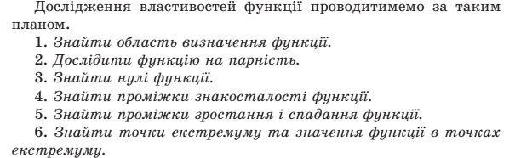
Рис. 1.7. Фрагмент підручника з алгоритмом дослідження функції
і побудови її графіка

Наочність. Підручник оформлено у повному кольорі. Це дає можливість акцентувати увагу на ключових елементах, покращити сприйняття інформації. Автори наситили підручник графіками, які унаочнюють теоретичний матеріал і детально описують етапи його пояснення.
Мотиваційний аспект та зацікавленість навчального матеріалу. На початку вивчення розділу наводиться перелік тем, основних понять і чому навчаться учні. Зміст підручника пронизують відомості про історичні постаті відомих математиків (зокрема, і цьому розділі про Огюстена Луї Коші, Бернарда Больцано, Карла Теодора Вільгельма Вейєрштрасса, Мішеля Ролля, Жозефа Луї Лагранжа.
Автори пропонують рубрику "Коли зроблено уроки" для тих учнів, які після виконання домашніх завдань мають вільний час і проявляють зацікавленість математикою. Матеріал, що пропонується, є непростим, але цікавим.
Приклади та вправи. Вивчення теми продовжується переліком контрольних запитань, вправами за закріплення. До кожного пункту дібрано завдання для самостійного розв’язування. Серед завдань є як прості й середні за складністю, так і важкі, особливо ті, що позначено зірочкою (*).
Зеленим кольором позначено номери задач, що рекомендовано для домашньої роботи, синім кольором — номери задач, що рекомендовано для розв’язування усно.
Перед вивченням нової теми є рубрика "Готуємося до вивчення нової теми".

Нелін Є. П. [38].
Зміст підручника, структура, логічність, відповідність освітній програмі. Підручник має п’ять розділів, кожний із яких складається з параграфів, деякі параграфи – з пунктів. Параграфи і пункти, як правило, містять такі структурні блоки: довідкові таблиці, пояснення й обґрунтування, приклади розв’язування завдань, запитання та рубрику «Виявіть свою компетентність».
У підручнику детально розглядається загальна схема дослідження функції для побудови її графіка, до кожного пункту є приклад.

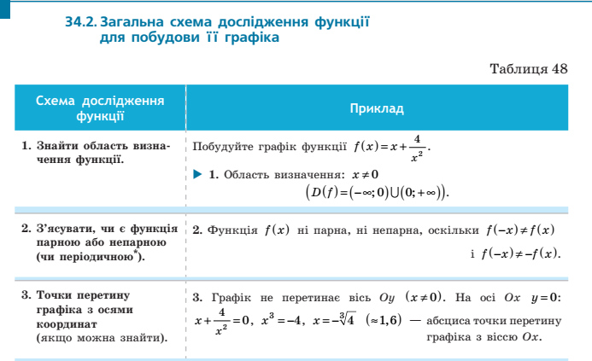
Рис. 1.8. Фрагмент підручника з алгоритмом дослідження функції
і побудови її графіка
У підручнику авторами запропоновано в тексті параграфів супроводжуючі запитання, що спонукають до більш глибокого самостійного осмислення навчального матеріалу, та завдання, виконання яких сприятиме формуванню певних предметних і ключових компетентностей. Ці запитання та завдання мають відповідні позначення.
Якість пояснень. Пояснення й обґрунтування являють собою докладне викладення теоретичного матеріалу, наведеного в таблицях. Таке подання навчального матеріалу (спочатку структурованого у вигляді таблиць, а потім описаного детально) дозволить учням вибирати свій власний рівень ознайомлення з обґрунтуваннями, будуючи власну освітню траєкторію.
Наочність. Підручник насичений графіками, діаграмами, схемами, ілюстраціями. Довідкові таблиці наведені на початку більшості параграфів (пунктів) і вміщують основні означення, ознаки та властивості розглядуваних понять теми, систематизацію теоретичного матеріалу та способів діяльності з цим матеріалом у формі спеціальних орієнтирів із розв’язування завдань. Автори дають пораду, щоб опрацювати цей матеріал у першу чергу, а вже після цього переходити до наступного блоку.
Мотиваційний аспект та зацікавленість навчального матеріалу. У рубриці «Виявіть свою компетентність» наведено задачі практичного змісту та завдання, які для отримання розв’язку вимагають аналізу, узагальнення, систематизації набутих знань.
Інтернет-підтримка підручника дозволить здійснити онлайн-тестування за кожною темою, детальніше ознайомитися з навчальним матеріалом, дізнатися про досягнення видатних учених України та світу, дослідити розвиток алгебри як науки.
Приклади та вправи. Приклади розв’язування завдань ознайомлюють учнів із основними ідеями щодо розв’язування завдань, допомагають усвідомити й засвоїти способи дій з основними алгебраїчними поняттями, набути необхідних предметних компетентностей. Для того, щоб виділити орієнтовні основи діяльності з розв’язування завдань (загальні орієнтири), у прикладах власне розв’язання супроводжуються коментарями, які допоможуть школярам скласти план розв’язування аналогічних завдань.
За такого подання коментар не заважає сприйняттю основної ідеї розв’язування завдань певного типу і дає змогу за потреби отримати детальну консультацію щодо розв’язування, яка міститься в коментарі.
З метою закріплення, контролю і самооцінювання засвоєння навчального матеріалу наприкінці кожного параграфа запропоновано систему запитань і вправ.
Запитання призначені допомогти учням пригадати та осмислити вивчений матеріал, звернути увагу на важливі моменти у параграфі, оцінити рівень свого засвоєння теоретичного матеріалу.
Вправи подано за трьома рівнями складності:
• завдання середнього рівня мають позначку «°»;
• завдання достатнього рівня (дещо складніші) подано без позначки;
• завдання високого рівня мають позначку «*».
До більшості вправ наприкінці підручника наведено відповіді.

1.4. Психолого-педагогічні умови розвитку практичних умінь учнів 10 класів

Психолого-педагогічні умови розвитку практичних умінь учнів відіграють важливу роль у процесі навчання. Розвиток практичних умінь учнів з математики є однією з головних метою навчання математики в школі. Для того, щоб забезпечити ефективний розвиток практичних умінь учнів з математики, необхідно створити психолого-педагогічні умови, які включають:
- Мотивація. Учитель має показати учням, як знання та навички можуть бути корисними в реальному житті. Для створення мотивації вивчення похідної можна використовувати наступні підходи:
- Демонстрація практичного застосування. Необхідно пояснити учням, як похідна застосовується у різних галузях, таких як фізика, економіка, інженерія тощо. Це допоможе зрозуміти важливість поняття похідної та її практичну користь.
- Використання реальних прикладів. Представлення реальних прикладів, де використовуються похідні, допоможе учням краще зрозуміти теорію та відчути її практичність. Наприклад, можна пояснити, як похідна використовується для знаходження швидкості зміни параметрів або оптимальних рішень у різних ситуаціях.
- Підтримка дослідницького підходу. Залучення учнів до самостійного дослідження, аналізу та розв'язання задач з використанням похідної. Це може сприяти розвитку аналітичних навичок та підвищити інтерес до предмета.
- Застосування візуалізації. Використання графічних зображень та інтерактивних програм для візуалізації процесів, пов'язаних з похідними. Візуалізація може полегшити розуміння абстрактних понять та показати учням, як похідна відображається на графіках функцій.
- Обговорення історичного контексту. Обговорення історичного контексту може бути ефективним способом мотивації учнів до вивчення похідної в курсі математики. Знання про історичний розвиток поняття похідної та її вплив на науку та техніку може збільшити інтерес учнів до предмета та спонукати до більш глибокого розуміння математичних понять.
- Розвиток критичного мислення. Розвиток критичного мислення під час вивчення похідної в курсі математики є важливим, оскільки допомагає учням розвивати аналітичні навички, самостійно розв'язувати проблеми та зрозуміти глибше математичні концепції. Щоб сприяти розвитку критичного мислення, викладачі можуть застосовувати такі стратегії:
- Задачі на аналіз та синтез. Під час вивчення похідної пропонуйте учням задачі, які вимагають аналізу, синтезу та оцінки інформації. Це спонукатиме учнів активно працювати з поняттями, аналізувати їх та встановлювати зв'язки.
- Дискусії та дебати. Організація дискусій та дебатів на тему похідної та суміжних понять, де учням потрібно буде захищати свої думки та аргументи, а також критично оцінювати думки однокласників.
- Робота з реальними прикладами. Наведення реальних прикладів та ситуацій, де використовуються похідні. Це дозволить учням бачити практичне застосування математичних понять та зрозуміти, як це може впливати на рішення реальних проблем.
- Проектна робота. Залучення учнів до проектів, пов'язаних з вивченням похідних, які вимагають дослідження, аналізу, синтезу та оцінки математичних понять. Робота над проектами сприяє розвитку критичного мислення, а також допомагає учням практично застосовувати знання.
- Рефлексія. Заохочення учнів до рефлексії щодо своїх знань, навичок та умінь учнів. Рефлексія сприяє кращому розумінню матеріалу, розвитку критичного мислення та відповідальності за власне навчання.
- Системний підхід. Важливо створити систему навчання математики, яка передбачає взаємозв'язок між теоретичними знаннями та практичними навичками. Для цього необхідно використовувати різні методи навчання, які допоможуть учням не тільки засвоїти теоретичний матеріал, але й зрозуміти, як його застосовувати на практиці.
- Індивідуалізація навчання. Посилена роботи з учнями індивідуально та в малих групах має за мету виявити особистісні потреби та інтереси, враховувати їх у процесі навчання. Кожен учень має свої індивідуальні потреби та особливості, тому важливо створювати умови, що дозволяють підходити до кожного учня окремо. Наприклад, вчителі можуть створювати індивідуальні навчальні плани, враховуючи рівень знань та можливості кожного учня, що, у свою чергу, допоможе забезпечити оптимальні умови для розвитку практичних умінь учнів. Щоб застосувати індивідуальний підхід, викладачі можуть використовувати наступні стратегії:
- Діагностика. Визначення рівня знань та навичок учнів з допомогою тестування, опитувань або спостережень. Це допоможе вчителю зрозуміти, на якому етапі кожен учень знаходиться у вивченні математики та похідної.
- Гнучкість навчального плану. Адаптація навчального плану для врахування інтересів та потреб учнів. Це може означати внесення змін у темп навчання, складність завдань або використання різних методів і матеріалів.
- Різноманітність методів викладання. Застосування різних методів викладання, щоб задовольнити потреби різних учнів. Це може включати традиційні лекції, дискусії, практичні завдання, використання технологій тощо.
- Індивідуальна робота з учнями. Виділення часу для індивідуальної роботи з учнями, щоб допомогти їм зрозуміти складні поняття, вирішити проблеми або розв'язати завдання. Це може включати консультації, додаткові уроки або онлайн-допомогу.
- Зворотній зв'язок та підтримка. Надання детального обратного зв'язку щодо роботи учнів, їх прогресу та можливих напрямків для покращення. Вчитель також повинен заохочувати учнів до саморозвитку.
- Використання практичних завдань. Застосування практичних завдань та вправ сприяють розвитку практичних умінь учнів. Учитель може включати лабораторні роботи, рольові ігри, проекти тощо. Використання практичних завдань при вивченні похідної в курсі математики сприяє кращому розумінню теми, розвитку аналітичних навичок та показу практичного застосування математичних понять. Ось деякі стратегії та приклади практичних завдань:
- Задачі на реальних прикладах. Підбір задач, які відображають реальні ситуації або проблеми, де використовуються похідні. Наприклад, задачі, пов'язані з оптимізацією витрат в економіці, визначенням швидкості зміни параметрів у фізиці або аналізом змін у біологічних системах.
- Використання технологій: Застосування комп'ютерних програм та інтерактивних інструментів, що дозволяють візуалізувати та маніпулювати графіками функцій, вивчати похідні та аналізувати зміни. Наприклад, використання програм MatLab, GeoGebra, Desmos, Python для створення графіків функцій та їх похідних.
- Групові проекти: Організація групових проектів, які вимагають від учнів застосування знань про похідні для вирішення практичних проблем або дослідження різних аспектів теми. Наприклад, проект з оптимізації виробничого процесу або аналізу кліматичних змін.
- Взаємодія та співпраця. Взаємодія та співпраця сприяють розвитку комунікаційних навичок, критичного мислення та здатності працювати в команді. Залучення учнів до співпраці та групових робіт, розвиток комунікативних навичок та вміння працювати в команді позитивно впливають на ефективність освітнього процесу. Ось деякі методи та стратегії для забезпечення взаємодії та співпраці:
- Групові дискусії. Організація дискусії в групах, де учні обговорюють поняття похідної, діляться своїми думками та аргументами, а також розв'язують задачі разом.
- Командні проекти. Залучення учнів до командних проектів, які вимагають застосування знань про похідні та співпраці для вирішення проблем або дослідження різних аспектів теми.
- Групові презентації. Створення завдань з підготовки групових презентацій на тему похідних або суміжних понять, які вони потім представляють перед класом. Це сприяє співпраці та розвитку комунікаційних навичок.
- Групові вправи. Розробка групових вправ або робіт з різними рівнями складності, які учні мають розв'язувати спільно. Така діяльність може включати роботу з графіками, використання технологій для аналізу функцій та їх похідних або вирішення практичних задач.
- Ротаційні ролі. У груповій роботі можна призначити ролі для кожного учня в групі, наприклад, координатора, записувача, презентатора, дослідника тощо. Зміна ролей після кожної вправи або сесії дає можливість учням отримали досвід у різних аспектах співпраці.
- Використання візуальних засобів. Для засвоєння математичного матеріалу необхідно використовувати візуальні засоби, такі як діаграми, схеми, графіки.
- Створення сприятливого психологічного клімату в класі. Сприятлива психологічна атмосфера в класі стимулює інтерес до математики та сприяє розвитку мотивації до навчання. Важливо, щоб учні відчували підтримку інших учнів та вчителя в процесі навчання математики. Вчителі повинні створювати дружню та відкриту атмосферу, де діти будуть вільно висловлювати свої думки та ідеї. Учитель повинен підтримувати та заохочувати учнів, визнавати їхні досягнення та допомагати у подоланні труднощів. Підтримка та заохочення є важливими компонентами успішного навчання учнів, особливо при вивченні складних тем, таких як похідні в курсі математики. Щоб створити позитивне середовище для навчання та заохочення, викладачі можуть використовувати наступні стратегії:

- Позитивне ставлення. Прояв свого позитивного ставлення до математики та похідних, акцентуючи на їх цікавості, значущості та практичному застосуванні.
- Індивідуальний підхід. Врахування індивідуальних потреб та інтересів учнів, надання додаткових матеріалів, завдань та підтримки для тих, хто потребує.
- Своєчасна допомога. Забезпечення учням своєчасної допомоги та підтримки під час виконання завдань або роботи над проектами, а також заохочення їх задавати питання.
- Відзначення успіхів. Відзначення прогресу та досягнень учнів у вивченні теми, навіть якщо це невеликі кроки вперед. Заохочення до удосконалення своїх навичок та знань.
- Заохочення до співпраці. Формування команди та групи, де учні можуть ділитися своїми знаннями та досвідом, підтримувати одне одного та взаємно заохочувати до вивчення матеріалу.
- Забезпечення зворотного зв'язку. Надавання конструктивного зворотнього зв'язку щодо роботи учнів, підкреслення сильних сторін та пропонування нових підходів для вдосконалення слабких сторін.
- Встановлення реалістичних цілей. Нездійсненні мрії не стимулюють до праці.
- Організація практичних занять та використання сучасних технологій. Для розвитку практичних умінь учнів з математики необхідно проводити практичні заняття, в яких учні зможуть застосовувати отримані знання та навички у практичних завданнях. Крім того, використання сучасних технологій (наприклад, інтерактивних дошок, програмних засобів, віртуальних лабораторій, мультимедійних посібників) допоможе підвищити ефективність розвитку практичних умінь учнів.
- Застосування активних методів навчання. Використання різноманітних активних методів та прийомів навчання дозволяють учням брати участь у активній пізнавальній діяльності, самостійно виконувати завдання та розв'язувати задачі. Для ефективного розвитку практичних умінь учнів з математики необхідно застосовувати такі активні методи навчання, які дозволяють учням активно залучатися до навчального процесу. Наприклад, застосування методу проблемного навчання дозволяє учням активно залучатися до розв'язання задач практичного характеру. Одним із ефективних методів розвитку практичних умінь учнів з математики є гра, оскільки вона сприяє активізації мислення, розвитку уваги та уяви. Вчителі можуть використовувати різні ігрові методи, такі як головоломки, ребуси, логічні завдання тощо.
- Використання позаурочних форм навчання, таких як математичні конкурси, олімпіади, турніри тощо стимулюють інтерес до математики та розвивають практичні навички учнів.
- Регулярне використання методів контролю та оцінювання навчальних досягнень учнів з математики дозволяє вчителю стежити за прогресом учня та вчасно коригувати освітній процес.
- Рефлексія. Рефлексія є важливим процесом самоаналізу та самопізнання, який допомагає учням оцінити свої знання, навички та прогрес у вивченні похідної в курсі математики. Рефлексія сприяє кращому розумінню матеріалу, розвитку критичного мислення та відповідальності за власне навчання. Ось декілька способів інтегрувати рефлексію в процес вивчення похідної:
- Рефлексивні журнали. Заохочення учнів вести рефлексивні журнали, в яких вони зможуть записувати свої думки, враження та спостереження щодо вивчення теми. Журнал може включати питання для самоаналізу, такі як "Що я зрозумів сьогодні?", "З якими труднощами я зіткнувся?" або "Як я можу застосувати знання про похідні в реальному житті?".
- Рефлексивні дискусії. Організація дискусії в групах або в парах, де учні мають змогу обговорити свої успіхи, труднощі та роздуми щодо вивчення теми.
- Самооцінка. Ознайомлення учнів з критеріями оцінювання та чек-листками, за допомогою яких вони зможуть самостійно оцінити свій рівень знань та навичок у вивченні похідної.
- Аналіз власних помилок. Заохочення учнів аналізувати свої помилки у розв'язуванні задач, з'ясовувати причини цих помилок та пропонувати способи їх уникнення у майбутньому.
- Розвиток планів самовдосконалення: Стимулювання учнів розробляти індивідуальні плани самовдовконалення.

Важливою умовою розвитку практичних умінь учнів з математики є також наявність кваліфікованого педагога, який має глибокі знання в галузі математики та здатність до творчого пошуку.

1.5. Методичні особливості розвитку практичних умінь учнів у процесі вивчення теми «Похідна функції»

Вивчення похідної функції у програмі загальноосвітньої школи досить складний процес, проте засвоєння цього матеріалу є дуже важливим. Адже поняття похідної є фундаментальним для складніших розділів. Тому без чіткого розуміння сенсу цього математичного терміна неможливе подальше освоєння шкільного курсу математики.
Складність подання інформації про похідну полягає в тому, що це одне з абстрактних понять, фізичний зміст яких важко уявити. Якщо, наприклад, чисельні величини, їх суму і добуток, зведення в степінь нескладно пояснити в поняттях навколишнього світу (кількість, площа, об’єм тощо), то зміст похідної часто упускається від сприйняття школярами, тому вони можуть виконувати завдання на її обчислення чисто механічно за відомими формулами. Це призводить до того, що в процесі розв’язання учень не зможе впоратися із завданнями, які відрізняються від шаблонних, де треба застосувати навички математичного мислення. Педагогам потрібно звертати увагу на цей момент і намагатися домогтися школярів повного розуміння матеріалу.
Похідна, як відомо, характеризує швидкість зміни функції у конкретній точці. Визначення цього поняття звучить досить складно: «межа відношення збільшення функції до збільшення її аргументу при прагненні збільшення аргументу до нуля, якщо така межа існує». Труднощі розуміння цього визначення з погляду школяра можна охарактеризувати як «всі слова окремо зрозумілі, а загальний сенс вловити не виходить». Зрозуміло, без докладного та наочного пояснення учневі залишиться лише затьмарити цю фразу, не розуміючи її сенсу.
Тому важливо правильно організувати методику вивчення поняття «похідна функції» для учнів.
Під час вивчення школярами похідних функцій у них можуть виникати різноманітні проблеми, серед яких:
1. Розуміння концепції похідної. Учні можуть мати складнощі з розумінням того, що таке похідна функції та її значення. Деякі можуть бути збентежені термінами, такими як "миттєва швидкість" та "нахил кривої".
2. Обчислення похідної. Учні можуть зустрічати труднощі у виконанні різних правил обчислення похідної функції, таких як правило суми, правило добутку та правило ланцюга.
3. Застосування похідної. Учні можуть мати проблеми зі застосуванням похідної до розв’язання різних задач, таких як пошук екстремумів функції, визначення нахилу кривої у певній точці, знаходження тангенсів та нормалей до кривої.
4. Графічне відображення. Учні можуть мати труднощі з графічним відображенням похідної функції та її геометричного значення.
5. Практична реалізація. Учні можуть мати труднощі зі застосуванням похідної в реальних ситуаціях, наприклад у фізиці, економіці та інженерії.
Для подолання цих проблем важливо побудувати належне розуміння концепції похідної та проводити достатньо вправ та прикладних завдань, щоб учні могли засвоїти навички розв'язання різних задач з використанням похідної.
Наступна методика може бути використана для навчання похідних функцій старшокласників:
Ознайомтеся з поняттям «границі функції»: поняття границі є основоположним для розуміння похідних. Учнів слід навчити, що таке границі, як їх знайти та як вони пов’язані з похідними.
Визначте похідну: коли учні зрозуміють поняття межі, можна ввести визначення похідної. Похідна — це швидкість зміни функції в певній точці. Похідну знаходять, беручи межу частки різниці, коли відстань між двома точками наближається до нуля.
Продемонструйте правило степеня. Правило степеня — це проста і зрозуміла формула для знаходження похідних. Він говорить, що похідна степеневої функції дорівнює показнику степеня, помноженому на коефіцієнт.
Поясніть правило ланцюга: правило ланцюга є критичним поняттям у численні, яке дозволяє учням знаходити похідну від складених функцій. Учнів слід навчити, як застосовувати правило ланцюга до різних функцій і як ідентифікувати внутрішні та зовнішні функції.
Наведіть приклади та застосування. Щоб зацікавити та зацікавити студентів, важливо надати приклади та застосування похідних функцій. Приклади можуть включати визначення швидкості об’єкта, що рухається, швидкості зміни популяції або граничних витрат на виробництво товару. Реальні програми можуть продемонструвати важливість і актуальність матеріалу.
Практика та повторення. Практика має вирішальне значення для засвоєння будь-якої концепції, і похідні функції не є винятком. Учням слід надати широку можливість потренуватися знаходити похідні різних функцій, застосовувати правило степеня та правило ланцюга, а також розв’язувати проблеми реального світу. Регулярний перегляд і оцінка можуть допомогти зміцнити концепції та визначити області, які потребують подальшого вивчення.
Використовуйте сучасні технології. Сучасні цифрові технології можуть бути потужним інструментом у навчанні похідних функцій. Графічні калькулятори та комп’ютерне програмне забезпечення можуть допомогти учням візуалізувати та зрозуміти поняття границь, похідних і функцій. Використання технологій може зробити матеріал більш доступним і привабливим для учнів.
Інформаційні технології можуть допомогти учням вивчати похідну функції в математиці швидко та ефективно. Деякі засоби інформаційних технологій, що можуть бути корисними вивченні похідної функції, такі:
1. Відеоуроки можуть бути корисними для вивчення теорії та практики похідної функції. Відеоуроки можна переглядати в будь-який час, а також зупиняти та перемотувати їх для кращого розуміння матеріалу.
2. Спеціалізовані програми, такі як MatLab, Wolfram Alpha та GeoGebra, можуть допомогти учням розуміти теорію та виконувати практичні завдання по похідній функції. Ці програми також надають можливість перевіряти розв'язання завдань та давати корисні поради для вдосконалення навичок.
3. Мобільні додатки, такі як Photomath, які допомагають учням вирішувати математичні завдання, включаючи похідну функцію. Вони надають детальні пояснення та показують, як вирішувати завдання крок за кроком.
4. Інтерактивні завдання на веб-ресурсах, що допомагають учням розуміти похідну функцію та виконувати практичні завдання. Ці завдання можуть бути різних рівнів складності, що дозволяє учням відчувати себе комфортно при вивченні матеріалу.
5. Онлайн-курси можуть надати учням детальні інструкції та практичні завдання для вивчення
Отже, вивчення похідних функцій є фундаментальною частиною числення та має важливе значення для розуміння того, як функції змінюються з часом. Похідні функції використовуються для вимірювання швидкості зміни функції в певній точці, і вони мають багато важливих властивостей і застосувань. Властивості похідних функцій широко використовуються в численні та інших областях математики, а застосування похідних функцій є широким і широким. Похідні функції — це потужний інструмент, який можна використовувати для оптимізації функцій і визначення поведінки функцій у багатьох різних областях
Підсумовуючи вищесказане, можемо зробити висновок, що методологія навчання похідних функцій старшокласників має бути структурованою, захоплюючою та інформативною. Вводячи концепцію меж, визначаючи похідну, демонструючи правило степеня та правило ланцюга, надаючи приклади та застосування, практикуючись і повторюючи, а також використовуючи технології, учні можуть отримати міцну основу в обчисленні та підготуватися до подальшого вивчення математики, природничих наук, та інженерії.

РОЗДІЛ ІІ.
РОЗВИТОК УМІНЬ УЧНІВ ЗАСТОСОВУВАТИ ПОХІДНУ ІЗ ВИКОРИСТАННЯМ ЦИФРОВИХ ТЕХНОЛОГІЙ

2.1. Традиційний метод викладання похідних функцій у 10 класі

Традиційний метод викладання похідних функцій у 10 класі зазвичай включає наступні етапи:
Введення поняття похідної.
Пояснення основних понять: функція, змінна, залежність.
Визначення похідної як швидкість зміни функції.
Вивчення правил обчислення похідної для основних арифметичних операцій та функцій (сума, різниця, добуток, частка, степінь).
Вирішення простих прикладів застосування похідної.
Застосування похідних функцій.
Вивчення правил обчислення похідної для складених функцій (композиція, обернена функція).
Вирішення задач на знаходження максимуму, мінімуму та точок перегину функцій.
Використання похідних для вивчення властивостей функцій (монотонність, наявність екстремумів).
Приклади застосування похідних у реальних ситуаціях.
Порівняння руху тіла за графіками.
Визначення швидкості та прискорення руху.
Використання похідних для вивчення економічних та фінансових моделей.
Закріплення та повторення.
Вирішення завдань різного рівня складності з використанням похідних.
Проведення повторних контрольних робіт та вправ [37].
Слєпкань З. І. пропонує вивчення теми «Похідна» почати із історичних відомостей, поступово привертаючи увагу учнів до поняття швидкості зміни функції на прикладі нерівномірного руху. Щоб учні сприйняли означення похідної функції авторка пропонує розглянути фізичну задачу на миттєву швидкість. Розв’язування задачі пропонується у чотири кроки, які у подальшому стануть основою для розв’язання задачі про знаходження положення дотичної у точці до кривої, що є графіком деякої функції [43].
Після формування уявлення про миттєву швидкість авторка подає означення похідної функції, розуміння якого пропонує закріпити, знаходячи похідні функцій y = x², y = 1/x, y = c, де с - стала.
Для глибшого усвідомлення учнями означення похідної, на думку, автора, доцільно відразу з’ясувати її механічний і геометричний зміст. Механічний зміст похідної випливає з розглянутої задачі про миттєву швидкість. Учні самі здатні зробити висновок, що похідна дорівнює миттєвій швидкості нерівномірного руху. Цим самим з'ясовується механічний зміст похідної.
Геометричний зміст похідної випливає із задачі про дотичну до кривої у певній точці: похідна в точці х₀ дорівнює тангенсу кута нахилу дотичної до кривої з додатним напрямком осі х у точці з абсцисою х₀. [43].
Наступним етапом є ознайомлення з основними теоремами про похідні: 1) про неперервність диференційованої в точці функції; 2) про похідну суми функцій; 3) про похідну добутку функцій; 4) про похідну частки двох функцій; 5) про похідну степеневої функції; 6) про похідну складної функції.
Формування будь-якого поняття та означень не можливо без розуміння їх практичного застосування. Тому наступним етапом є тема «Застосування похідної», у якій розглядається значимість похідної в алгебрі для дослідження функцій та побудови їх графіків, у геометрії — для знаходження рівняння дотичної, у фізиці – для обчислення швидкості і прискорення, досліджуючи різні фізичні явища, наприклад явища резонансу.
У шкільному курсі алгебри і початків аналізу на рівні обов’язкових результатів навчання обмежуються застосуванням похідної для дослідження функцій і побудови графіків, в геометрії — знаходженням рівняння дотичної, прикладами застосування похідної у фізиці та розв’язанням певної кількості прикладних задач на знаходження найбільшого і найменшого значення функцій [43].
У курсі шкільному курсі алгебри і початків аналізу за допомогою похідної досліджують функції здебільшого на: 1) монотонність; 2) екстремум; 3) досягнення найбільших і найменших значень. Для поглибленого вивчення ще пропонується дослідження функції на опуклість, угнутість та знаходження точок перегину.
Автор наголошує на важливості сформувати в учнів практичні навички застосування вивчених теорем для дослідження різних функцій на монотонність. Досвід свідчить, що така робота відбувається ефективніше, якщо на прикладі дослідження кількох функцій сформулювати алгоритм дій [43].
У традиційному підході зазвичай використовуються підручники, зошити, лекції та вправи для закріплення знань. Викладання зазвичай здійснюється у формі класних уроків з демонстрацією прикладів та виконанням вправ разом з учнями. Учні також мають домашні завдання для більш глибокого розуміння теми. Залежно від можливостей та матеріально-технічної бази, використовуються дошки, проектори та інші засоби візуалізації матеріалу.
Сьогодні до сучасних технологій та методик навчання можна віднести проблемне навчання, інтерактивні технології навчання, інформаційно-комунікаційні технології, цифрові технології тощо.

2.2. Роль візуалізації та демонстрації у процесі вивчення похідних функцій

Візуалізація та використання графіків та діаграм відіграють важливу роль у освітньому процесі. Вони допомагають учням краще розуміти та запам'ятовувати концепції, властивості та застосування похідних функцій.
Графіки дозволяють візуалізувати залежність між зміною значень функції та її похідної і сформувати уявлення про зміну функції. Учні можуть бачити, як змінюється нахил графіка функції, коли змінюється його аргумент, та розуміти, як це пов'язано з поняттям похідної.
Графіки допомагають знайти точки екстремуму функції, а саме максимуми та мінімуми. Вони можуть вказувати на місця, де похідна функції дорівнює нулю або не існує, що є ключовими моментами при вивченні похідних.
Графіки можуть ілюструвати залежність швидкості та прискорення від часу. Учні можуть спостерігати, як змінюються ці величини, коли об'єкт рухається з різною швидкістю, і розуміти, як це пов'язано з похідною функції.
Графіки дозволяють порівняти функцію та її похідну на одному графіку. Це допомагає учням бачити взаємозв'язок між цими двома концепціями та сприяє кращому розумінню.
Додатково до графіків, використання діаграм також може бути корисним при вивченні похідних. Діаграми можуть ілюструвати взаємозв'язки між різними величинами та їхні зміни відносно похідних.
Застосування інтерактивних дошок та програмних засобів при вивченні похідних має ряд переваг:
- Інтерактивність та залучення учнів. Використання інтерактивних дошок та програмних засобів дозволяє залучити учнів до активної участі у процесі навчання. Вони можуть взаємодіяти з матеріалами, маніпулювати графіками та діаграмами, аналізувати результати та вирішувати завдання.
- Візуалізація концепцій. Інтерактивні дошки та програмні засоби дозволяють візуалізувати концепції похідних функцій в більш детальний та наглядний спосіб. Учні можуть спостерігати зміну графіків функцій, обчислювати похідні та спостерігати їх вплив на графіки.
- Експериментування та дослідження. Інтерактивні дошки та програмні засоби надають можливість учням експериментувати з різними функціями, маніпулювати параметрами та спостерігати за результатами. Вони можуть проводити власні дослідження, порівнювати графіки та аналізувати їх характеристики.
- Розвиток навичок програмування. Використання програмних засобів дозволяє учням вчитися програмуванню та застосовувати його для розв'язання задач пов'язаних з похідними. Вони можуть створювати програми для обчислення похідних, побудови графіків та розв'язання задач.
- Підтримка індивідуального навчання. Інтерактивні дошки та програмні засоби можуть бути використані для індивідуального навчання. Учні можуть працювати у власному темпі, переглядати матеріали, повторювати та вдосконалювати свої навички.
Використання презентацій відіграють важливу роль у процесі унаочнення начального контенту, зокрема:
- Візуальне представлення концепцій. Презентації дозволяють графічно відображати концепції похідних функцій. Вони можуть включати графіки, діаграми та ілюстрації, що допомагають учням краще уявити, як змінюються функції та їх похідні.
- Покрокове пояснення. Презентації дають змогу систематично пояснювати та демонструвати процес обчислення похідної. Вони можуть включати послідовність кроків, формули та приклади, що допомагають учням крок за кроком розбиратись у матеріалі.
- Використання анімацій та інтерактивних елементів. Презентації можуть містити анімації та інтерактивні елементи, які дозволяють учням взаємодіяти з матеріалами. Наприклад, можна анімувати процес зміни графіка функції та її похідної, або дозволити учням самим маніпулювати параметрами функцій.
- Узагальнення та повторення матеріалу. Презентації можуть слугувати як засіб узагальнення та повторення матеріалу. Вони можуть містити підсумки, відживлення основних понять та властивостей похідних, що допомагають учням закріпити свої знання.
- Забезпечення доступності та усвідомлення. Презентації допомагають створити доступне середовище для учнів, де вони можуть бачити, слухати та читати матеріали одночасно. Це сприяє кращому розумінню та усвідомленню понять похідних.
Використання презентацій у вивченні похідних допомагає створити структуроване та ілюстративне середовище, що сприяє кращому розумінню та запам'ятовуванню матеріалу. Крім того, вони можуть створити інтерактивну та цікаву атмосферу, що спонукає учнів активно залучатись до навчального процесу.
Використання інтерактивних дошок та програмних засобів сприяє покращенню якісного рівня вивчення похідних функцій, допомагає залучити учнів до активного навчання та розвиває їхні навички аналізу, візуалізації та програмування
Загалом, візуалізація та демонстраційні матеріали допомагають учням бачити, розуміти та застосовувати концепції похідних функцій в більш наочному вигляді. Вони створюють можливості для активної участі учнів у процесі навчання та розвитку їхньої математичної інтуїції.
.

2.3. Розв'язування задач практичного характеру на знаходження похідної функції

Практичні завдання та вправи з розв'язування задач з реального життя, пов'язаних з похідними, є важливою частиною вивчення даної теми. Вони дозволяють учням застосовувати теоретичні знання в практичних ситуаціях і розуміти, як похідні функцій використовуються для моделювання та розв'язування реальних проблем. Ось деякі практичні завдання та вправи, які можна використовувати:
- Визначення швидкості. Побудуйте графік залежності швидкості руху тіла від часу за заданими даними про рух (наприклад, довжину траєкторії від часу). Знайдіть похідну функції швидкості, щоб визначити прискорення тіла.
- Оптимізація проблем. Розгляньте задачу оптимізації, наприклад, з мінімізацією часу чи витрат. Використайте похідні функцій для знаходження критичних точок та визначення оптимальних значень.
- Застосування економічних моделей. Вивчайте економічні моделі, які використовують похідні функцій, наприклад, функцію попиту та функцію витрат. Розв'язуйте задачі, пов'язані з максимізацією прибутку, оптимальним виробництвом чи споживанням ресурсів.
- Фізичні задачі. Розгляньте задачі з фізики, де потрібно застосовувати похідні функцій. Наприклад, визначення прискорення, сили або енергії системи за допомогою похідної.
- Моделювання природних явищ. Вивчайте природні явища, які можна описати за допомогою функцій та їх похідних. Розв'язуйте задачі, пов'язані з ростом популяцій, розподілом речовини чи температурою в середовищі.
Ці практичні завдання та вправи допоможуть учням усвідомити значення похідних функцій в реальному світі, розвинути їх аналітичні та проблемні навички, а також забезпечать їх активну участь у процесі навчання.

Приклади задач на знаходження похідної від переміщення
Задача 1:
Об'єкт рухається по прямій зі сталою швидкістю 4 м/с. Знайдіть похідну переміщення відносно часу.
Задача 2:
Автомобіль рухається по дорозі з рівномірно зростаючою швидкістю 2 м/с². Знайдіть похідну переміщення відносно часу.
Задача 3:
Тіло рухається по колу зі змінною швидкістю. Відстань від центру кола до тіла визначається функцією r(t) = 2t², де t - час у секундах. Знайдіть похідну переміщення відносно часу.
Задача 4:
Тіло рухається по вертикальній лінії зі сталою прискоренням 9,8 м/с². Визначте похідну переміщення відносно часу.
Задача 5:
Літак рухається зі швидкістю 200 км/год. Знайдіть похідну переміщення відносно часу.
Задача 6:
Об'єкт рухається по кривій траєкторії, заданої функцією y = x². Знайдіть похідну переміщення відносно часу.
Задача 7:
Тіло рухається по прямій зі сталою прискоренням 5 м/с². Визначте похідну переміщення відносно часу.
Задача 8:
Автомобіль рухається по дорозі зі змінною швидкістю, заданою функцією v(t) = 3t, де t - час у секундах. Знайдіть похідну переміщення відносно часу.
Задача 9:
Тіло рухається вздовж параболи заданої функцією y = x³. Знайдіть похідну переміщення відносно часу.
Задача 10:
Рух тіла описується функцією s(t) = 4t² + 3t - 2, де s - переміщення, а t - час у секундах. Знайдіть похідну переміщення відносно часу.

Приклади задач на знаходження похідної від швидкості
Задача 1:
Об'єкт рухається по прямій зі сталою швидкістю 6 м/с. Знайдіть похідну швидкості відносно часу.
Задача 2:
Автомобіль рухається по дорозі зі зростаючою швидкістю, заданою функцією v(t) = 2t, де t - час у секундах. Знайдіть похідну швидкості відносно часу.
Задача 3:
Тіло рухається по колу зі сталою кутовою швидкістю 3 рад/с. Знайдіть похідну швидкості відносно часу.
Задача 4:
Тіло рухається по вертикальній лінії зі змінним прискоренням, заданим функцією a(t) = 9.8, де t - час у секундах. Знайдіть похідну швидкості відносно часу.
Задача 5:
Літак рухається з прискоренням 5 м/с². Знайдіть похідну швидкості відносно часу.
Задача 6:
Об'єкт рухається по кривій траєкторії, заданій функцією y = 2x². Знайдіть похідну швидкості відносно часу.
Задача 7:
Тіло рухається по прямій зі сталою прискоренням 3 м/с². Знайдіть похідну швидкості відносно часу.
Задача 8:
Автомобіль рухається по дорозі зі змінною прискоренням, заданим функцією a(t) = 2t, де t - час у секундах. Знайдіть похідну швидкості відносно часу.
Задача 9:
Тіло рухається вздовж параболи заданої функцією y = 3x³. Знайдіть похідну швидкості відносно часу.
Задача 10:
Рух тіла описується функцією x(t) = 2t² + 3t. Знайдіть похідну швидкості відносно часу.

Приклади задач на знаходження першої і другої похідної від переміщення
Задача 1:
Об'єкт рухається по прямій зі сталою швидкістю 5 м/с. Знайдіть похідну швидкості відносно часу та визначте прискорення.
Задача 2:
Автомобіль рухається зі змінною швидкістю, заданою функцією v(t) = 2t, де t - час у секундах. Знайдіть похідну швидкості відносно часу та визначте прискорення.
Задача 3:
Тіло рухається по колу зі сталою кутовою швидкістю 4 рад/с. Знайдіть похідну швидкості відносно часу та визначте прискорення.
Задача 4:
Тіло рухається по вертикальній лінії зі змінним прискоренням, заданим функцією a(t) = 9.8, де t - час у секундах. Знайдіть похідну швидкості відносно часу та визначте прискорення.
Задача 5:
Літак рухається зі сталою прискоренням 6 м/с². Знайдіть похідну швидкості відносно часу та визначте прискорення.
Задача 6:
Об'єкт рухається по кривій траєкторії, заданій функцією y = 2x². Знайдіть похідну швидкості відносно часу та визначте прискорення.
Задача 7:
Тіло рухається по прямій зі змінною прискоренням, заданим функцією a(t) = 2t, де t - час у секундах. Знайдіть похідну швидкості відносно часу та визначте прискорення.
Задача 8:
Тіло рухається вздовж параболи заданої функцією y = 3x³. Знайдіть похідну швидкості відносно часу та визначте прискорення.
Задача 9:
Об'єкт рухається по колу зі змінною кутовою швидкістю, заданою функцією ω(t) = 4t, де t - час у секундах. Знайдіть похідну швидкості відносно часу та визначте прискорення.
Задача 10:
Тіло рухається по вертикальній лінії зі змінним прискоренням, заданим функцією a(t) = 2t², де t - час у секундах. Знайдіть похідну швидкості відносно часу та визначте прискорення.

Приклади задач практичного спрямування
Задача про швидкість автомобіля. Знайти швидкість автомобіля в певний момент часу, якщо його переміщення описується функцією s(t) = 2t² + 3t + 5.
Задача про виробництво. Знайти швидкість зміни кількості виробленої продукції відносно часу, якщо функція p(t) визначає кількість продукції в момент часу t і задана формулою p(t) = 1000t³ + 200t² - 50t + 500.
Задача про теплообмін. Знайти температурний градієнт в певній точці тіла, якщо залежність температури від координати задана функцією T(x) = 5x² – 3x + 10.
Задача про ріст рослини. Знайти швидкість зміни висоти рослини відносно часу, якщо висота рослини описується функцією h(t) = 4t^{3 –} 2t² + 7t – 1.
Задача про рух тіла. Знайти прискорення руху тіла в певний момент часу, якщо його рух описується функцією x(t) = 3t² - 2t + 5.
Задача про виробництво електроенергії. Знайти швидкість зміни потужності виробництва електроенергії відносно часу, якщо функція P(t) визначає потужність в момент часу t і задана формулою P(t) = 2t³ + 5t² - 3t +100.
Задача про розподіл стоку. Знайти швидкість зміни об'єму стоку в певній точці річки, якщо залежність об'єму стоку від координати задана функцією V(x) = 10x² + 4x - 2.
Задача про зростання населення. Знайти швидкість зміни кількості населення відносно часу, якщо кількість населення описується функцією N(t) = 5000t³ + 1000t² - 200t + 10000.
Задача про пружину. Знайти силу, з якою пружина діє на тіло в певний момент часу, якщо залежність відхилення пружини відносно початкового положення задана функцією x(t) = 2t³ - 3t² + 5t - 1.
Задача про зменшення запасу ресурсів. Знайти швидкість зміни запасу ресурсів відносно часу, якщо кількість ресурсів описується функцією R(t) = 1000t³ + 500t² - 200t + 5000.

Задача про виробництво продукції. Знайти швидкість зміни вартості продукції відносно часу, якщо вартість продукції в момент часу t визначається функцією V(t) = 3t³ + 2t² - t + 100.
Задача про прискорення частинки. Знайти прискорення руху частинки в певний момент часу, якщо її рух описується функцією y(t) = 4t³ - t² + 3t + 2.
Задача про виробництво енергії. Знайти швидкість зміни енергії відносно часу, якщо енергія в момент часу t визначається функцією E(t) = 5t² + 3t² - 2t + 50.
Задача про рух літака. Знайти прискорення руху літака в певний момент часу, якщо його рух описується функцією x(t) = t³ – t² + 3t + 10.
Задача про виробництво сталі. Знайти швидкість зміни кількості виробленої сталі відносно часу, якщо кількість виробленої сталі в момент часу t визначається функцією S(t) = 2t³ + 4t² - t + 500.
Задача про рух тіла під дією сили тяжіння. Знайти прискорення руху тіла в певний момент часу, якщо його рух описується функцією y(t) = -9.8t² + 5t + 10, де 9.8 - прискорення вільного падіння.
Задача про рост популяції. Знайти швидкість зміни кількості популяції відносно часу, якщо кількість популяції описується функцією P(t) = 1000e^{0.05t}, де P(0) = 1000 - початкова кількість популяції, t - час.
Задача про об'єм куба. Знайти швидкість зміни об'єму куба відносно зміни його сторони, якщо об'єм куба визначається функцією V(s) = s³, де s - сторона куба.
Задача про зменшення висоти водоспаду. Знайти швидкість зміни висоти водоспаду відносно часу, якщо висота водоспаду в момент часу t визначається функцією h(t) = 50e^{-0.1t} .
Задача про прискорення частинки під дією сили тяжіння. Знайти прискорення руху частинки в певний момент часу, якщо його рух описується функцією y(t) = -9.8t + 10, де 9.8 - прискорення вільного падіння.
Задача про виробництво електроенергії. Знайти швидкість зміни енергії виробництва електроенергії відносно часу, якщо енергія виробництва в момент часу t визначається функцією E(t) = 3t² + 4t + 500.
Задача про пружину. Знайти швидкість зміни потенціальної енергії пружини відносно зміни її відхилення відносно початкового положення, якщо потенціальна енергія пружини визначається функцією U(x) = 0.5kx², де k - константа пружності, x - відхилення пружини.
Задача про зростання площі круга. Знайти швидкість зміни площі круга відносно зміни його радіуса, якщо площа круга визначається функцією A(r) = πr², де r - радіус круга.
Задача про прискорення руху тіла під дією сили. Знайти прискорення руху тіла в певний момент часу, якщо його рух описується функцією x(t) = 2t³ - 5t² + 7t - 1, а сила, що діє на тіло, визначається функцією F(t) = 3t² - 2t + 5.
Задача про зростання площі прямокутника. Знайти швидкість зміни площі прямокутника відносно зміни його сторін, якщо площа прямокутника визначається функцією A(a, b) = ab, де a та b - сторони прямокутника.
Задача про рост популяції. Знайти швидкість зміни кількості популяції відносно часу, якщо кількість популяції описується функцією
P(t) = 2000e^{0.1t}, де P(0) = 2000 - початкова кількість популяції, t - час.
Задача про рух частинки змішуванням. Знайти швидкість зміни концентрації речовини в розчині відносно часу, якщо концентрація речовини в момент часу t визначається функцією C(t) = 2t² + 3t + 10.
Задача про рух автомобіля під дією гальмування. Знайти прискорення руху автомобіля в певний момент часу, якщо його рух описується функцією x(t) = 4t³ - 2t² + 7t - 1, а сила гальмування, що діє на автомобіль, визначається функцією F(t) = -3t + 5.
Задача про зменшення площі трикутника. Знайти швидкість зміни площі трикутника відносно зміни його основи, якщо площа трикутника визначається функцією A(b, h) = 0.5bh, де b - основа, h - висота трикутника.
Задача про зростання об'єму циліндра. Знайти швидкість зміни об'єму циліндра відносно зміни його радіуса, якщо об'єм циліндра визначається функцією V(r, h) = πr²h, де r - радіус циліндра, h - висота циліндра.
Крім описаних вище задач хочемо запропонувати вчителеві готові форми задач практичного характеру, у яких вчитель може сам внести формулу залежності функції від аргументу. Таким чином, кількість задач, які зможе вчитель запропонувати учнів, практично безмежна. Їх можна використовувати на уроках різних типів, від вивчення нового матеріалу до контрольних і самостійних робіт.

Форми задач практичного характеру
Функція визначає залежність витрат палива автомобіля від швидкості руху. Знайдіть похідну цієї функції, щоб визначити швидкість, при якій витрати палива досягають мінімуму.
Функція описує зміну температури тіла з часом. Знайдіть похідну цієї функції, щоб визначити момент, коли температура досягає свого максимального значення.
Функція представляє залежність доходу від кількості проданих одиниць товару. Знайдіть похідну цієї функції, щоб визначити, яка кількість товару максимізує дохід.
Функція описує рух тіла вздовж прямої лінії. Знайдіть похідну цієї функції, щоб визначити момент, коли швидкість руху досягає нуля.
Функція визначає залежність площі кола від його радіуса. Знайдіть похідну цієї функції, щоб визначити, як змінюється площа кола при зміні радіуса.
Функція описує залежність швидкості зростання популяції певного виду від часу. Знайдіть похідну цієї функції, щоб визначити, як швидко зростає популяція в даний момент часу.
Функція представляє залежність заробітної плати працівника від його стажу роботи. Знайдіть похідну цієї функції, щоб визначити, як швидко змінюється заробітна плата при збільшенні стажу.
Функція описує залежність вартості акцій від часу. Знайдіть похідну цієї функції, щоб визначити, як швидко змінюється вартість акцій в певний момент часу.
Функція визначає залежність об'єму газу в балоні від тиску. Знайдіть похідну цієї функції, щоб визначити, як змінюється об'єм газу при зміні тиску.
Функція описує залежність електричного струму в провіднику від напруги. Знайдіть похідну цієї функції, щоб визначити, як змінюється струм при зміні напруги.
Функція представляє залежність витрат палива автомобілем від ваги перевезеного вантажу. Знайдіть похідну цієї функції, щоб визначити, як змінюються витрати палива при збільшенні ваги вантажу.
Функція описує залежність вартості будівельних матеріалів від обсягу замовлення. Знайдіть похідну цієї функції, щоб визначити, як змінюється вартість матеріалів при збільшенні обсягу замовлення.
Функція визначає залежність висоти сонячного затемнення від часу. Знайдіть похідну цієї функції, щоб визначити, як швидко змінюється висота затемнення в певний момент часу.
Функція описує залежність розміру одягу від зросту людини. Знайдіть похідну цієї функції, щоб визначити, як змінюється розмір одягу при зміні зросту.
Функція представляє залежність кількості проданих книг від вартості реклами. Знайдіть похідну цієї функції, щоб визначити, як змінюється кількість проданих книг при збільшенні витрат на рекламу.
Функція описує залежність рівня сили вздовж гвинтової пружини від його стиску. Знайдіть похідну цієї функції, щоб визначити, як змінюється сила при зміні стиску пружини.
Функція визначає залежність вартості доставки вантажу від відстані перевезення. Знайдіть похідну цієї функції, щоб визначити, як змінюється вартість доставки при збільшенні відстані.
Функція описує залежність потужності електричного двигуна від напруги живлення. Знайдіть похідну цієї функції, щоб визначити, як змінюється потужність при зміні напруги.
Функція представляє залежність витрат часу на подорож автобусом від кількості зупинок по маршруту. Знайдіть похідну цієї функції, щоб визначити, як змінюються витрати часу при збільшенні кількості зупинок.
Функція описує залежність вартості виробництва товару від кількості виготовлених одиниць. Знайдіть похідну цієї функції, щоб визначити, як змінюються витрати виробництва при збільшенні обсягу продукції.
Функція визначає залежність енергетичної ефективності будинку від його ізоляції. Знайдіть похідну цієї функції, щоб визначити, як змінюється енергетична ефективність при покращенні ізоляції.
Функція представляє залежність шумового рівня від відстані до джерела шуму. Знайдіть похідну цієї функції, щоб визначити, як змінюється шумовий рівень при збільшенні відстані до джерела.
Функція описує залежність ефективності сонячних батарей від інтенсивності сонячного випромінювання. Знайдіть похідну цієї функції, щоб визначити, як змінюється ефективність при збільшенні інтенсивності сонячного випромінювання.
Функція визначає залежність відстані до місця призначення від часу подорожі на автомобілі. Знайдіть похідну цієї функції, щоб визначити, як змінюється відстань при збільшенні часу подорожі.
Функція представляє залежність кількості проданих квитків на концерт від ціни квитків. Знайдіть похідну цієї функції, щоб визначити, як змінюється кількість проданих квитків при зміні ціни.
Функція описує залежність обсягу продажу товару від рекламного бюджету. Знайдіть похідну цієї функції, щоб визначити, як змінюється обсяг продажу при збільшенні рекламного бюджету.
Функція визначає залежність швидкості розширення Всесвіту від відстані до об'єкту. Знайдіть похідну цієї функції, щоб визначити, як швидко розширюється Всесвіт при збільшенні відстані до об'єкту.
Функція представляє залежність ефективності використання енергії від типу технології. Знайдіть похідну цієї функції, щоб визначити, як змінюється ефективність при зміні типу технології.
Функція описує залежність вартості перевезення вантажу від ваги вантажу. Знайдіть похідну цієї функції, щоб визначити, як змінюється вартість при збільшенні ваги вантажу.
Функція визначає залежність вартості побудови будинку від площі будівлі. Знайдіть похідну цієї функції, щоб визначити, як змінюється вартість при збільшенні площі будівлі.

2.4. Використання комп'ютерного програмного забезпечення математичної спрямованості для обчислення похідних функцій

Використання математичних програм для обчислення похідних є дуже корисним і зручним інструментом для математичного аналізу. Деякі з найпоширеніших математичних програм, які можуть бути використані для обчислення похідних, включають такі:
- MATLAB
- Python з бібліотеками.
- Wolfram Mathematica.
- Maple.
- R з пакетом deriv
MATLAB є потужним інструментом для чисельних обчислень і може використовуватись для обчислення похідних за допомогою функцій, таких як diff і gradient.
У мові Python існує кілька потужних бібліотек, які дозволяють обчислювати похідні чисельно або символьно. Декілька популярних бібліотек для обчислення похідних у Python:
SymPy – це бібліотека символьних обчислень, яка дозволяє обчислювати похідні аналітично. Вона надає потужні засоби для роботи з символьними виразами і може бути використана для обчислення похідних, інтегралів та інших математичних операцій.
NumPy – це бібліотека для наукових обчислень, яка надає широкі можливості для роботи з числовими масивами. NumPy має функції для чисельного обчислення похідних, такі як gradient() та diff(), які дозволяють обчислити похідні чисельно.
SciPy – це бібліотека для наукових обчислень, яка розширює функціональність NumPy. Вона містить функції для чисельного обчислення похідних, такі як derivative(), яка дозволяє обчислити похідну чисельно.
TensorFlow – це бібліотека для глибокого навчання і числових обчислень, яка має вбудовані функції для автоматичного обчислення похідних. TensorFlow надає зручні інструменти для створення обчислювальних графів і автоматичного обчислення похідних відносно змінних.
PyTorch – це бібліотека для глибокого навчання, яка також надає засоби для обчислення похідних. PyTorch забезпечує автоматичне диференціювання з допомогою градієнтних обчислювальних графів.
Кожна з цих бібліотек має свої особливості і призначена для різних типів обчислень. Вибір бібліотеки залежить від конкретних потреб проєкту і рівня складності, яку ви хочете досягти при обчисленні похідних.
Для учнівської молоді найбільш зручною і простою є бібіліотека SymPy.
Wolfram Mathematica є програмним пакетом для символьних і чисельних обчислень. Він має вбудовані функції для обчислення похідних, такі як D і Derivative.
Maple є іншим потужним математичним програмним пакетом, який може використовуватись для символьних обчислень, включаючи обчислення похідних.
Мова програмування R також має різні пакети, такі як deriv, які дозволяють обчислювати похідні символьно або чисельно.
Використання цих програмних засобів дозволяє швидко і точно обчислити похідні функцій, що спрощує вивчення похідних і дозволяє зосередитися на їхньому застосуванні в різних областях математики і науки.

2.5. Використання MatLab для обчислення похідних функцій

Для використання MatLab для обчислення похідних потрібно використовувати символьну математику, яка дозволяє працювати з символьними виразами замість числових значень. Ось приклад використання MatLab для обчислення похідних:
Завдання. Знайти подібну функції $f\left(x\right)=\frac{x^{3} + 2x^{2} - x-2}{2x - 3}$ .
Виконання завдання розіб’ємо на етапи.

- Визначення символьних змінних:
syms x;
- Визначення функції, для якої потрібно обчислити похідну:
f = (x^3 + 2*x^2 - x - 2)/(2*x - 3);
- Обчислення похідної функції:
df = diff(f, x);
- У результаті отримаємо символьний вираз для похідної функції.

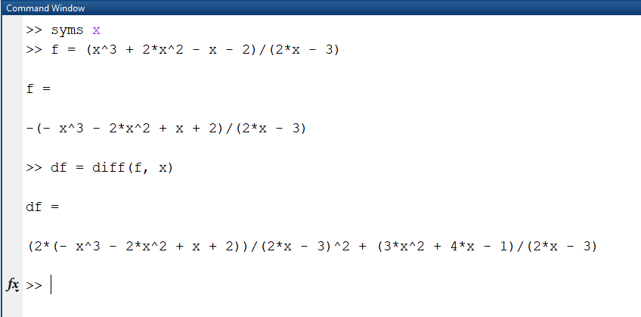
Рис. 2.1. Знаходження похідної функції

- Використання значень змінних для обчислення числових значень похідної:
x_val = 4;
% значення x, для якого обчислюємо похідну
df_val = subs(df, x, x_val);
- У результаті отримаємо числове значення похідної для конкретного значення x.
- Використання функцій для візуалізації графіків:
a = -5;
b = 5;
fplot(f, [a, b]); % побудова графіку функції на відрізку [a, b]
hold on;
df_plot = subs(df, x);
fplot(df_plot, [a, b]); % побудова графіку похідної функції
legend('f(x)', 'f''(x)');
Цей код дозволяє побудувати графіки функції та її похідної на відрізку [a, b].
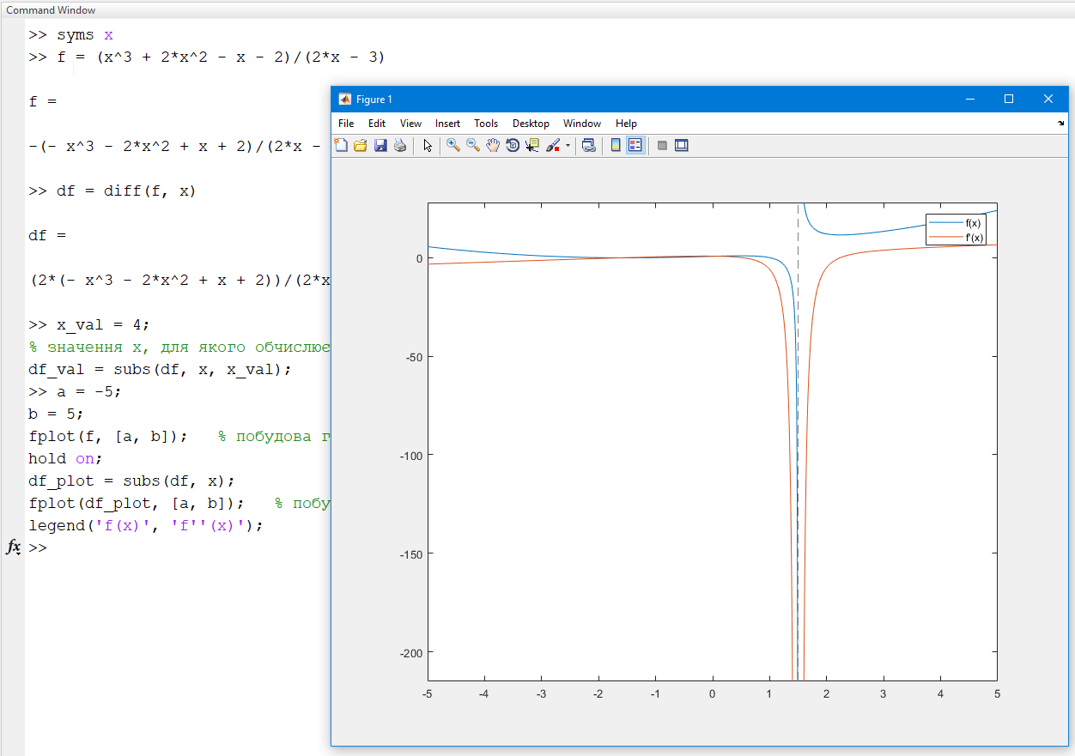

Рис. 2.2. Візуалізація графіків функції та її похідної

Використання MatLab для обчислення похідних дозволяє швидко та точно отримувати значення похідних функцій, а також візуалізувати їх графічно. Для більш складних функцій або застосування чисельних методів, MatLab також надає розширені можливості та функції, з якими можна ознайомитися із документації.

2.6. Методика використання Python для обчислення похідних та рівняння графіку дотичної до кривої

Для використання мови програмування Python для обчислення похідних можна використовувати різні підходи та бібліотеки. Одна з найпоширеніших бібліотек для символьних обчислень у Python - це SymPy. Розглянемо кілька кроків використання бібліотеки SymPy для обчислення похідних у Python:
- Імпорт бібліотеки. Імпортуйте бібліотеку SymPy, використовуючи наступний код:
from sympy import *
- Визначення символьних змінних. Визначте символьні змінні, які будуть використовуватися у вашому обчисленні. Наприклад:
x = symbols('x')
- Визначення символьної функції. Визначте символьну функцію, для якої потрібно обчислити похідну. Наприклад:
f = x**2 + 3*x + 2
- Обчислення похідної. Використовуйте функцію diff() для обчислення похідної функції. Наприклад:
f_derivative = diff(f, x)
- Виведення результату: Виведіть отриману похідну за допомогою функції pprint() для кращого форматування. Наприклад:
pprint(f_derivative)
- Запуск програми. Запустіть програму та перевірте результат обчислення.
За допомогою SymPy можна обчислювати похідні вищих порядків, розв’язувати рівняння з похідними, виконувати символьні інтегрування та багато іншого. SymPy надає багатий набір інструментів для символьних обчислень, що дозволяє ефективно працювати з математичними виразами у Python. Додатково є можливість створювати цикли та функції для автоматизації обчислень.
Таким чином, загальний код програми матиме вигляд:
from sympy import *
# Визначення символьних змінних
x = symbols('x')

# Визначення символьної функції
f = x**2 + 3*x + 2

# Обчислення похідної
f_derivative = diff(f, x)

# Виведення результату
print("Похідна функції f(x):")
pprint(f_derivative)

Знайдемо похідну функції на такому прикладі:
$f\left(x\right)=\frac{x^{3} + 2x^{2} - x-2}{2x - 3}$
Скористаємося програмою, попередньо правильно написавши її умову: f = (x**3 + 2*x**2 - x - 2) / (2*x - 3).
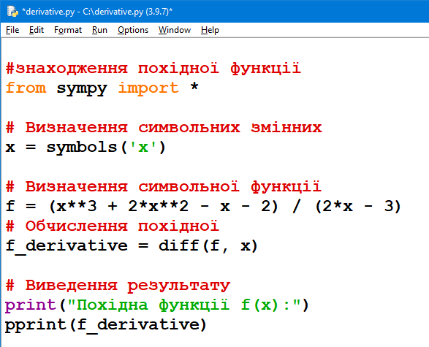
Рис. 2.3. Вигляд коду програми для обчислення похідної функції
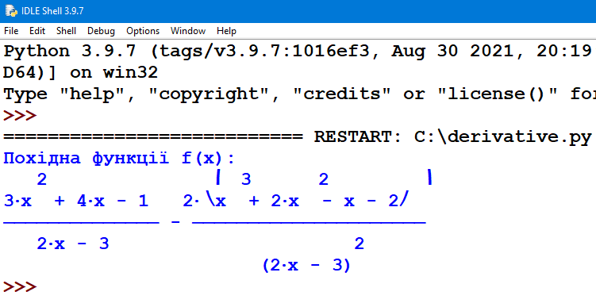
Рис. 2.4. Вигляд розв’язку знаходження похідної функції

Для знаходження рівняння дотичної до заданої функції в заданій точці можна скористатися таким прикладом програми на мові Python, яка використовує бібліотеку SymPy.
У цьому прикладі ми задаємо функцію $f\left(x\right)=\frac{x^{3} + 2x^{2} - x-2}{2x - 3}$ та точку a = 4, в якій шукаємо дотичну. Спочатку обчислюється значення функції та похідної в точці a за допомогою функції subs(). Потім знаходиться рівняння дотичної за формулою $f\left(x\right)=\frac{x^{3} + 2x^{2} - x-2}{2x - 3}$. Результат виводиться за допомогою функції pprint(), яка забезпечує зручне форматування виводу результатів обчислення.
Загальний код програми матиме вигляд:

from sympy import *

# Визначення символьних змінних
x = symbols('x')

# Визначення символьної функції
f = (x**3 + 2*x**2 - x - 2) / (2*x - 3)

# Визначення точки, в якій шукаємо дотичну
a = 4

# Обчислення значення функції та похідної в точці a
f_value = f.subs(x, a)
f_derivative = diff(f, x).subs(x, a)

# Знаходження рівняння дотичної
tangent_eq = f_derivative * (x - a) + f_value

# Виведення результату
print("Рівняння дотичної до функції f(x):")
pprint(tangent_eq)

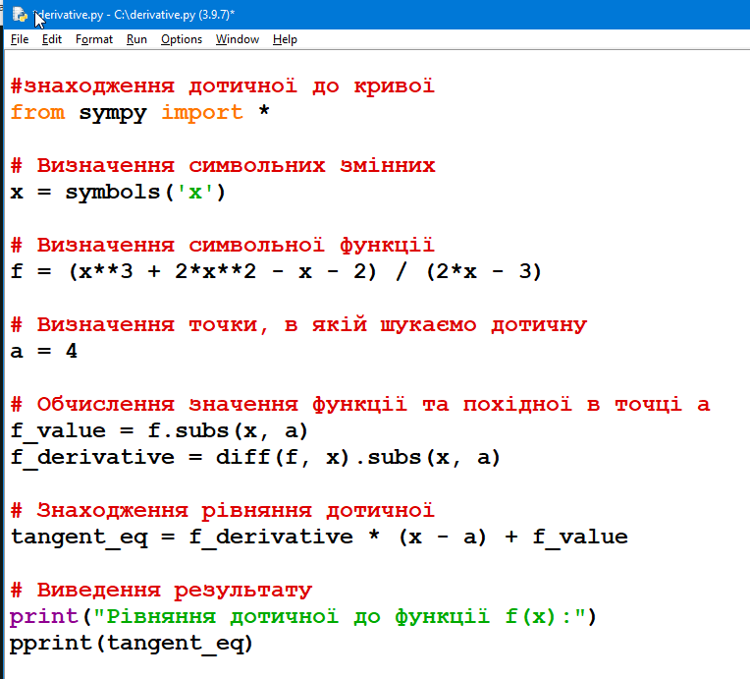
Рис. 2.5. Вигляд коду програми знаходження рівняння дотичної
до заданої функції в заданій точці
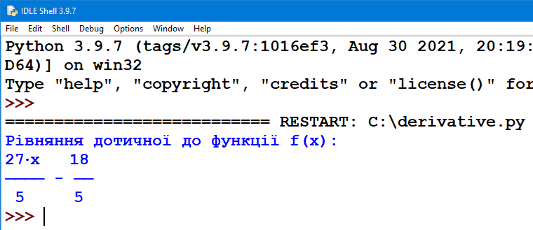
Рис. 2.6. Вигляд розв’язку рівняння дотичної
до заданої функції в заданій точці

Для зображення графіків функції та її похідної за допомогою Python та бібліотеки SymPy можна використати модуль matplotlib.
Код програми для рівняння кривої f(x) = x² + 3x + 2 має вигляд:

import numpy as np
import sympy as sp
import matplotlib.pyplot as plt

# Визначення символьної змінної x
x = sp.symbols('x')

# Визначення функції і її похідної
f = x**2 + 3*x + 2 # Функція
f_prime = sp.diff(f, x) # Похідна функції

# Конвертація функцій в функції-ламбди для обчислення значень
f_lambda = sp.lambdify(x, f)
f_prime_lambda = sp.lambdify(x, f_prime)

# Створення масиву значень x з дрібним кроком
x_vals = np.linspace(-5, 5, 1000) # Масив значень x з дрібним кроком

# Обчислення значень функції та похідної
f_vals = f_lambda(x_vals) # Значення функції
f_prime_vals = f_prime_lambda(x_vals) # Значення похідної

# Зображення графіків
plt.figure()

plt.plot(x_vals, f_vals, label='Функція')
plt.plot(x_vals, f_prime_vals, label='Похідна')

plt.xlabel('x')
plt.ylabel('y')
plt.title('Графік функції та її похідної')
plt.legend()

plt.grid(True)
plt.axhline(0, color='black', linewidth=0.5)
plt.axvline(0, color='black', linewidth=0.5)

plt.show()

У цьому прикладі ми використовуємо бібліотеку SymPy для визначення змінної x та функції f(x). За допомогою функції sp.diff() ми знаходимо похідну функції. Далі ми використовуємо функцію sp.lambdify() для конвертації функції та похідної в функції, які можна використати для обчислення значень в певних точках. Потім ми задаємо діапазон x-координат для графіків та обчислюємо значення функції та похідної в кожній точці.
Нарешті, за допомогою модуля matplotlib.pyplot ми побудуємо графіки, додаємо легенду та мітки осей і відображаємо графіки на екрані монітора.
Цей код дозволяє зобразити графіки функції та її похідної на одному графіку.
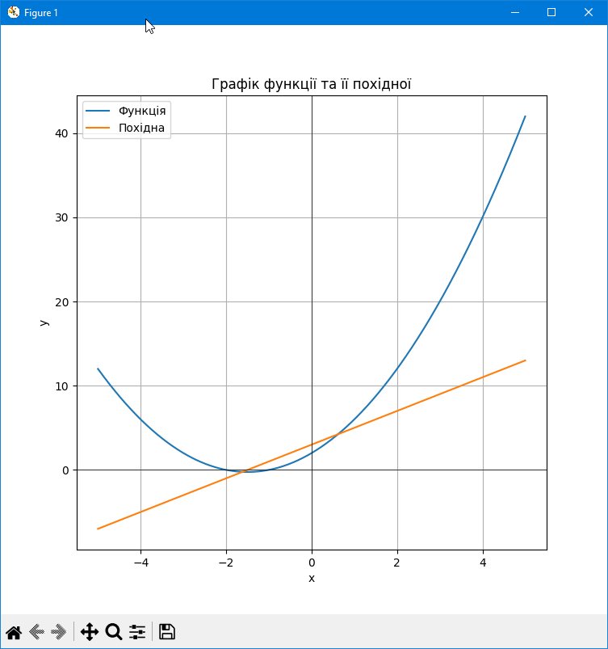
Рис. 2.7. Побудова графіків функції та її похідної за допомогою Python

Змінюючи рівняння кривої та її межі, можна отримати графіки будь-якої функції та її похідної.
Вигляд графіків функції $f\left(x\right)=\frac{x^{3} + 2x^{2} - x-2}{2x - 3}$ та її похідної, що отримані внаслідок редагування попереднього коду, матимуть вигляд, що зображено на рис. 2.8.

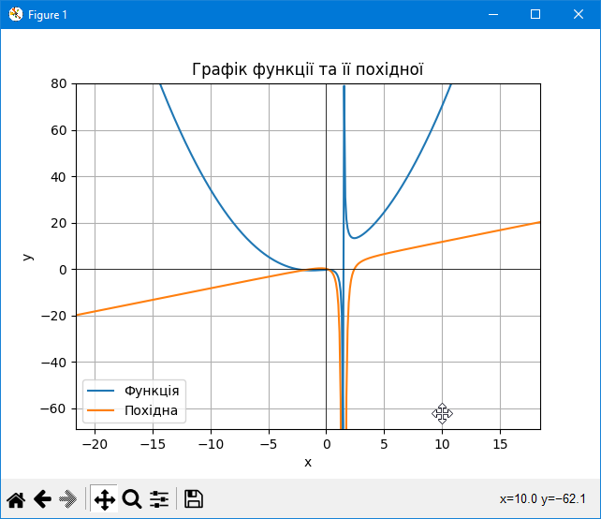
Рис. 2.8. Побудова графіків функції $f\left(x\right)=\frac{x^{3} + 2x^{2} - x + 1}{2x - 3}$та її похідної за допомогою Python

2.7. Практичні завдання та вправи на використання математичних програм для обчислення похідних функцій

Пропонуємо учням обчислити похідні функцій двома способами: самостійно і за допомогою математичних програмних пакетів:
Похідну функції f(x) = 3x² + 2x - 5 в точці x = 2.
Задано функцію g(t) = sin(t) + cos(t). За допомогою математичного програмного забезпечення обчисліть похідну цієї функції відносно t.
Використовуючи математичний пакет, знайдіть похідну функції h(x) = e^{x} * ln(x) в точці x = 1.
Задано функцію p(t) = 2t³ - 5t² + 3t - 1. Використовуючи математичне програмне забезпечення, обчисліть значення похідної цієї функції відносно t у точці t = 4.
За допомогою математичного пакету обчисліть похідну функції q(x) = sqrt(x) * cos(x) в точці x = π/4.
Використовуючи математичні програмні засоби, знайдіть похідну функції r(t) = 3t⁴ + 2t³ - 6t² + 5t - 1 відносно t.
Задано функцію s(x) = ln(x² + 1). За допомогою математичного програмного пакету обчисліть значення похідної цієї функції в точці x = 2.
Використовуючи математичне програмне забезпечення, обчисліть похідну функції t(u) = e^{u} / u² в точці u = 3.
За допомогою математичного пакету обчисліть похідну функції v(x) = 1 / (x² + 1) в точці x = -1.
Використовуючи математичне програмне забезпечення, обчисліть похідну функції w(t) = sin(t²) відносно t.

Крім наведених вище, можна запропонувати учням ще й такі типові вправи на обчислення похідних:
Знайти похідну функції f(x) = 3x² + 2x - 1.
Знайти похідну функції f(x) = sin(x) + cos(x).
Знайти похідну функції f(x) = ln(x² + 1).
Знайти похідну функції f(x) = e^{-2x}.
Знайти похідну функції f(x) = sqrt(3x² + 2x + 1).
Знайти похідну функції f(x) = (x³ + 2x² - x + 1) / (2x - 3).
Знайти похідну функції f(x) = 1 / (x² + 1).
Знайти похідну функції f(x) = arctan(x).
Знайти похідну функції f(x) = ln(sin(x)).
Знайти похідну функції f(x) = cos² (x) - sin² (x).
Знайти похідну функції f(x) = 3x² + 2x - 1.
Знайти похідну функції f(x) = sin(x) + cos(x).
Знайти похідну функції f(x) = ln(x² + 1).
Знайти похідну функції f(x) = e^{-2x}.
Знайти похідну функції f(x) = sqrt(3x² + 2x + 1).
Знайти похідну функції f(x) = (x³ + 2x² - x + 1) / (2x - 3).
Знайти похідну функції f(x) = 1 / (x² + 1).
Знайти похідну функції f(x) = arctan(x).
Знайти похідну функції f(x) = ln(sin(x)).
Знайти похідну функції f(x) = cos² (x) - sin² (x).
Знайти похідну функції f(x) = x⁴ + 5x³ - 3x² + 2x - 1.
Знайти похідну функції f(x) = 2e^{3x}) + 3sin(2x).
Знайти похідну функції f(x) = (x² + 1) ³.
Знайти похідну функції f(x) = ln(3x² - 2x + 1).
Знайти похідну функції f(x) = sqrt(2x³ + 3x² - x).
Знайти похідну функції f(x) = (2x³ + x² - 1) / (x² + 1).
Знайти похідну функції f(x) = tan(x) - cot(x).
Знайти похідну функції f(x) = e^{2x} * cos(3x).
Знайти похідну функції f(x) = ln(1 + e^{x}).
Знайти похідну функції f(x) = (sin(x)) ² + (cos(x)) ².
Знайти похідну функції f(x) = x * e^{x}.
Знайти похідну функції f(x) = ln(sqrt(x² + 1)).
Знайти похідну функції f(x) = (x² - 1) / (x + 1).
Знайти похідну функції f(x) = arccos(2x - 1).
Знайти похідну функції f(x) = e^{x} * sin(x).
Знайти похідну функції f(x) = ln(1 - x²).
Знайти похідну функції f(x) = sqrt(x) * e^{x}.
Знайти похідну функції f(x) = x * cos(x) + sin(x).
Знайти похідну функції f(x) = ln(e^{x} + 1).
Знайти похідну функції f(x) = (2x + 1) / (x – 1)².

Не обов’язково обмежуватися лише знаходженням похідної функції. До умови можна додати такі завдання:
- знайти похідну f'(x) і визначити її область визначення та значення;
- знайти похідну f'(x) і знайти точки екстремуму (максимуму та мінімуму) функції;
- знайти похідну f'(x) і знайти точки перегину функції;
- знайти похідну f'(x) і знайти інтервали, на яких функція є зростаючою або спадною;
- знайти похідну f'(x) і знайти границі функції при наближенні до плюс та мінус нескінченностей;
- знайти похідну f'(x) і знайти границі функції при наближенні до заданої точки або інтервалу;
- знайти похідну f'(x) і обчислити значення функції та похідної в заданій точці;
- знайти похідну f'(x) і визначити, чи є функція парною, непарною або ні те, ні інше;
- знайти похідну f'(x) і встановити, чи є функція монотонною на заданому інтервалі;
- знайти похідну f'(x) і скласти рівняння дотичної в заданій точці;
- знайти похідну f'(x) і дослідити її на певному інтервалі;
- знайти похідну f'(x) і побудувати графік функції та її похідної.

Під час знаходження похідної функції та її дослідження можна використовувати різні типи завдань, які допоможуть учням краще зрозуміти ці поняття. Отже, можна виділити кілька типів завдань на знаходження похідної функції та її дослідження:
- Знаходження похідної функції. Учням можна запропонувати знайти похідну заданої функції. Завдання можуть бути різного рівня складності, включаючи прості функції, складені функції, параметричні функції тощо.
- Застосування правил диференціювання. Учні можуть отримати завдання на застосування правил диференціювання, таких як правило степеневої функції, правило суми та різниці, правило добутку та частки, ланцюжкове правило тощо.
- Знаходження екстремумів та точок перегину. Учням можна запропонувати знайти екстремуми функції та точки перегину, використовуючи знання про похідну. Вони можуть аналізувати зміну знаку та поведінку функції навколо цих точок.
- Побудова графіка функції та її похідної. Учні можуть отримати завдання на побудову графіка функції та її похідної на одному графіку. Це дозволить їм візуально розуміти зв'язок між функцією та її похідною.
- Дослідження функцій. Учні можуть бути запрошені дослідити функцію, включаючи знаходження домену, області значень, поведінку на нескінченності, асимптоти, мінімуми та максимуми, періодичність тощо. Вони можуть використовувати похідну для підтвердження своїх висновків.
- Застосування похідної в задачах реального життя. Пропонуємо учням розв'язати задачі, пов'язані з реальними ситуаціями, використовуючи похідну. Наприклад, задачі на швидкість, прискорення, оптимізацію, максимізацію та мінімізацію величин.

Ці завдання дозволять учням не тільки отримати навички в знаходженні похідної, але й розвивати їх критичне мислення, аналітичні навички та вміння застосовувати математичні концепції у реальних ситуаціях. Застосовуючи правила диференціювання, учні зможуть знаходити похідні різних функцій та використовувати їх у розв'язуванні задач з реального життя.
Перевірку правильності знаходження похідної можна скориставшись математичним пакетом MatLab або програмним забезпеченням мови Python.

2.8. Методика використання Python для дослідження функції та побудови її графіка

Щоб дослідити функцію та побудувати її графік, треба:
1) знайти область існування (область визначення) функції;
2) знайти (якщо це можливо) точки перетину графіка з осями координат;
3) дослідити функцію на періодичність, парність і непарність;
4) знайти точки розриву та встановити їх характер;
5) за першою похідною знайти інтервали монотонності, точки локальних екстремумів та значення функції в цих точках;
6) за другою похідною знайти інтервали опуклості, вгнутості та точки перегину;
7) знайти асимптоти кривої;
8) дослідити поведінку функції в нескінченно віддалених точках;
9) обчислити в разі необхідності значення функції в кількох контрольних точках;
10) побудувати графік функції з врахуванням результатів попередніх пунктів.
Для прикладу дослідимо розглянуту вище функцію $f\left(x\right)=\frac{x^{2} - 2x-3}{x+3}$ та побудуємо її графік.
Розв’язання
1) Область існування – вся числова пряма, крім точки x = 1,5, тобто D(y) = (-∞; -3)U(-3; ∞).
2) Графік функції y = f(x) перетинає вісь ординат (якщо це можливо) в точці (0; f(0)). Знаходимо y(0) = –1, отже A(0; –1) – точка перетину кривої з віссю Oy.
Щоб знайти точки перетину графіка з віссю Ox, потрібно розв’язати рівняння y=0, тобто
$$\frac{x^{2} - 2x-3}{x+3} =0$$
Рівняння має дійсні корені x₁ = –1, x₂ = 3 отже B(-1;0), C(3;0) – точки перетину кривої з віссю Ox.
3) Функція неперіодична. Розглянемо вираз
$f\left(-x\right)=\frac{(-{x)}^{2} -2(- x)-3}{\left(-x\right)+ 3}=$ $\frac{x^{2}+2 x-3}{-x+ 3}$
Таким чином, і . Це означає, що дана функція не є ні парною, ні непарною, тобто є функцією загального виду.
4) Для дослідження функції на розриви можна застосувати наступний принцип:
1. Знайдемо значення x, при яких знаменник функції дорівнює нулю, оскільки це може призвести до розриву. У даному випадку, знаменник (x + 3) дорівнює нулю при x = –3.
2. Перевіримо, чи існує обмеження для функції, коли x наближається до значень, що призводять до розриву. Для цього розглянемо поведінку функції до і після цих значень. Наприклад, знайдемо значення функції для деяких x, що наближаються до –3 зліва та справа від цієї точки.
3. Якщо значення функції наближаються до різних чисел зліва та справа від точки розриву, то функція має розрив. Це може бути розрив першого роду (типу "розрив" або "гілка") або розрив другого роду (типу "вертикальна асимптота" або "розрив у вигляді нескінченності").
Застосуємо цей принцип до функції $f\left(x\right)=\frac{x^{2} - 2x-3}{x+3}$ :

Знаменник (x + 3) дорівнює нулю при x = –3. Це може бути точка розриву.
Для дослідження цього розриву, можна розглянути поведінку функції навколо точки x = -3. Для цього виконаємо обчислення ліміту функції, якщо x наближається до -3 зліва та справа.
Обчислимо ліміт функції f(x), коли x наближається до -3 зліва:
$$\lim_{n→-3-}{\frac{x^{2}-2x-3}{x+3}=-\frac{8}{6}=-\frac{4}{3}}$$

Обчислимо ліміт функції f(x), коли x наближається до -3 справа:
$$\lim_{n→-3+}{\frac{x^{2}-2x-3}{x+3}=\frac{8}{6}=\frac{4}{3}}$$

Отже, ми отримали, що ліміти зліва та справа в точці x = -3 не співпадають. Це означає, що функція $f\left(x\right)=\frac{x^{2} - 2x-3}{x+3}$ має розрив у точці x = -3.
Таким чином, розрив функції виникає внаслідок нульового знаменника (x+3) у знаменнику функції, що призводить до невизначеності в обчисленні значень функції у цій точці.
В усіх інших точках функція неперервна.
5) Знайдемо похідну
$f^{'}\left(x\right)={\left(\frac{x^{2} - 2x-3}{x+ 3}\right)}^{'}=\frac{{\left(x^{2} - 2x-3\right)}^{'}\left(x+ 3\right)-{\left(x^{2} - 2x-3\right)\left(x+3\right)}^{'}}{{\left(x+ 3\right)}^{2}}=\frac{(2x -2)\left(x+ 3\right)-\left(x^{2} - 2x-3\right)}{{(x+ 3)}^{2}}=\frac{x^{2}+6x+3}{{(x+ 3)}^{2}}$ ,
тобто $f^{'}\left(x\right)=\frac{x^{2}+6x+3}{{(x+ 3)}^{2}}$
і розв’яжемо рівняння $f'\left(x\right)=0$, тобто
$$x^{2}+6x+3=0$$
тоді $x_{1}=-3-\sqrt{6}$, $x_{2}=-3+\sqrt{6}$– стаціонарні точки. Крім того, похідна невизначена при х=–3.
Отже, $x_{1}=-3-\sqrt{6}$, $x_{2}=-3+\sqrt{6}$, $x_{3}=-3$ – критичні точки або точки можливого екстремуму. Ці точки розбивають числову пряму на чотири інтервали
$$\left(-∞;-3-\sqrt{6}\right)∪\left(-3-\sqrt{6};-3\right)∪\left(-3;-3+\sqrt{6}\right)∪\left(-3+\sqrt{6}; +∞\right)$$
На кожному з цих інтервалів похідна $f'\left(x\right)$ має певний знак, який можна встановити за методом інтервалів або обчислення значень похідної в окремих точках (по одній точці з кожного інтервалу).
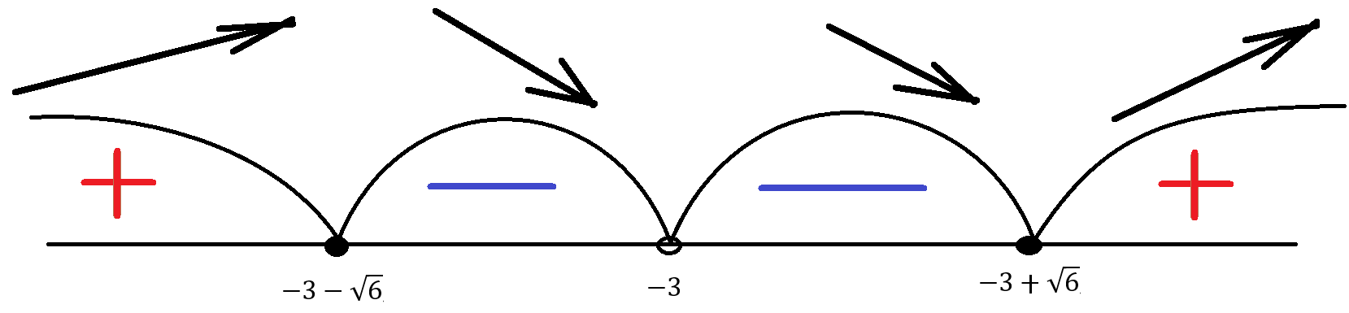
Рис. 2.9. Знаки похідної функції

Точка x = –3 не є точкою екстремуму (в цій точці функція невизначена).
6) Знайдемо другу похідну
$$f^{''}\left(x\right)={\left(\frac{x^{2}+6x+3}{{\left(x+3\right)}^{2}}\right)}^{'}==\frac{{\left(x^{2}+6x+3\right)}^{'}{\left(x+3\right)}^{2}-\left(x^{2}+6x+3\right){\left({\left(x+3\right)}^{2}\right)}^{'}}{{\left(x+3\right)}^{4}}==\frac{\left(2x+6\right){\left(x+3\right)}^{2}-\left(x^{2}+6x+3\right)2\left(x+3\right)}{{\left(x+3\right)}^{4}}==\frac{\left(2x+6\right){\left(x+3\right)}^{2}-2\left(x^{2}+6x+3\right)(x+3)}{{\left(x+3\right)}^{4}}==\frac{\left(\left(2x+6\right)(x+3)-2\left(x^{2}+6x+3\right)\right)(x+3)}{{\left(x+3\right)}^{4}}=\frac{12}{{\left(x+3\right)}^{3}}$$

На інтервалі $x∈\left(-∞;-3\right)$ $f^{''}\left(x\right)<0$ , отже, на цьому інтервалі крива опукла; якщо $x∈\left(-3; +∞\right)$, $f^{''}\left(x\right)>0$, то крива – вгнута. В точці x = -3 функція невизначена, тому ця точка не є точкою перегину.
7) З результатів п.4 випливає, що пряма x = –3 – вертикальна асимптота кривої.
Оскільки $\lim_{x→+∞}{\frac{x^{2}-2x-3}{x+3}=∞}$, $\lim_{x→-∞}{\frac{x^{2}-2x-3}{x+3}=-∞}$, то горизонтальні асимптоти відсутні.
Знайдемо границі
$\lim_{x→+∞}{\frac{f(x)}{x}=}\lim_{x→+∞}{\frac{x^{2}-2x-3}{x^{2}+3x}=1}$, $\lim_{x→-∞}{\frac{f(x)}{x}=}\lim_{x→+∞}{\frac{x^{2}-2x-3}{x^{2}+3x}=1}$
Отже, $k=\lim_{x→+∞}{\frac{f(x)}{x}=} 1$, тоді
$$b=\lim_{x→+∞}\left(f\left(x\right)-x\right){=} \lim_{x→+∞}{\frac{x^{2}-2x-3}{x+3}-x==} \lim_{x→+∞}{\frac{x^{2}-2x-3-x^{2}-3x}{x+3}=}\lim_{x→+∞}{\frac{-5x-3}{x+3}=-5}$$
Таким чином, пряма y = x – 5 – похила асимптота даної кривої. Інших асимптот немає.
8) Будуємо графік.
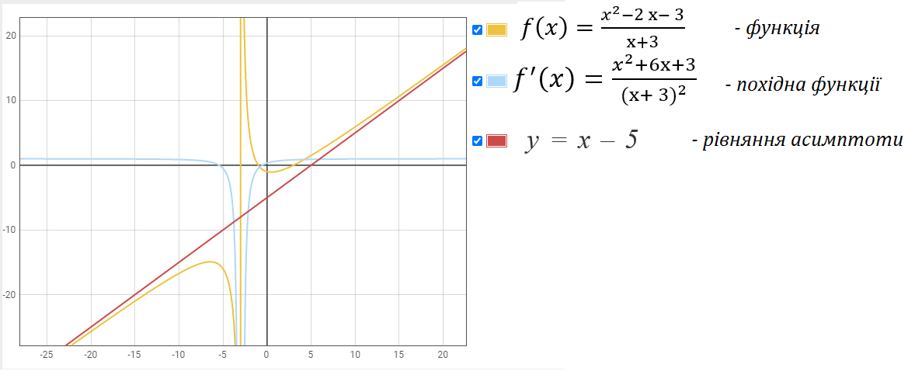
Рис. 2.10. Побудова графіків функції $f\left(x\right)=\frac{x^{2}-2 x- 3}{x+3}$та її похідної

Перевірку правильності виконання завдання можна здійснити, користуючись програмним забезпеченням, розробленим на мові Python.
Для отримання розривів можна скористатися таким кодом:

# дослідження функції на розрив
import sympy as sp

# Визначення символьної змінної x
x = sp.symbols('x')

# Визначення функції f
f = (x**2 - 2*x - 3) / (x + 3)

# Знаходження точок, де функція може мати розриви
discontinuity_points = sp.solve(sp.denom(f), x)

# Перевірка наявності розривів
if discontinuity_points:
print("Функція має розриви в точках:")
for point in discontinuity_points:
print(point.evalf())
else:
print("Функція не має розривів")

Знаходження похідної нами було розглянуто вище у п. 2.6.
Для пеервірки правильності знаходження асимптот можна скористатися таким кодом:
from sympy import symbols, limit, oo

# Визначення символьної змінної x
x = symbols('x')

# Визначення функції
f = (x**2 - 2*x - 3) / (x + 3)

# Знаходження вертикальної асимптоти
vertical_asymptote = limit(f, x, -3)

# Знаходження горизонтальної асимптоти
horizontal_asymptote_plus_infinity = limit(f, x, oo)
horizontal_asymptote_minus_infinity = limit(f, x, -oo)

print("Вертикальна асимптота: x =", vertical_asymptote)
print("Горизонтальна асимптота при x -> +∞: y =", horizontal_asymptote_plus_infinity)
print("Горизонтальна асимптота при x -> -∞: y =", horizontal_asymptote_minus_infinity)
Код для побудови графіків кривої її похідної нами було розглянуто вище у п. 2.6.
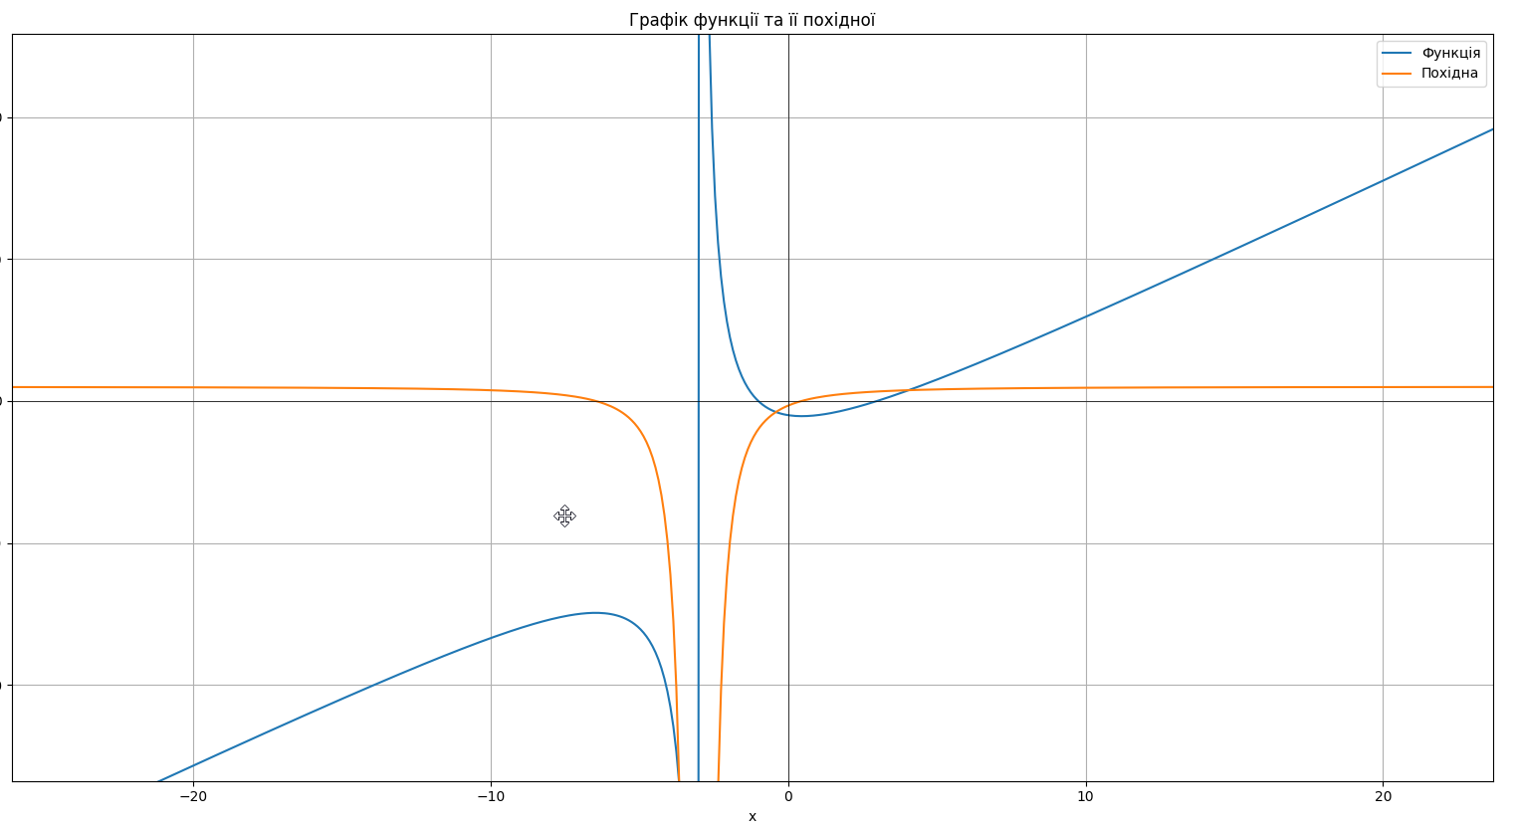
Рис. 2.11. Побудова графіків функції $f\left(x\right)=\frac{x^{2}-2 x- 3}{x+3}$та її похідної за допомогою Python

Отже, раціонально скомбіноване застосування традиційної методики знаходження похідної функції і знаходження похідної функції за допомогою програмного забезпечення (зокрема, Python), має деякі вагомі переваги.
Швидкість і точність обчислень. Завдяки використанню програмного забезпечення, як Python, можна отримати швидкі та точні результати обчислення похідних. У Python існує багато бібліотек, таких як SymPy та NumPy, які надають готові функції для обчислення похідних. Це дозволяє отримати результати обчислень в автоматичному режимі, що економить час та зусилля.
Візуалізація результатів. Python дозволяє легко візуалізувати графіки функцій та їх похідних за допомогою різних бібліотек, таких як Matplotlib. Це допомагає учням краще зрозуміти залежність між функцією та її похідною шляхом візуального представлення даних.
Варіативність і розширюваність: Використання Python дозволяє розробляти власні функції та алгоритми для обчислення похідних. Це дає можливість розширити можливості обчислення та використовувати інші методи для знаходження похідних, які можуть бути більш ефективними або точними, ніж традиційні методи.
Практичний підхід: Використання програмного забезпечення, такого як Python, дозволяє учням застосовувати теоретичні знання про похідні на практиці. Вони можуть самостійно створювати програми, виконувати обчислення та аналізувати результати. Це сприяє активному навчанню та розвитку навичок програмування, які можуть бути корисними в майбутньому.
Загалом, комбіноване використання традиційної методики знаходження похідної функції і програмного забезпечення, такого як Python, надає учням можливість більш ефективно та цікаво вивчати та застосовувати похідні на уроках математики. Це сприяє глибшому розумінню теорії, розвитку аналітичних навичок та практичних вмінь учнів.
ВИСНОВКИ

Під час виконання курсової роботи "Розвиток умінь учнів застосовувати похідну на уроках математики в профільній школі" були проведені дослідження та впроваджені методи та підходи для покращення методики навчання теми "Похідна та її застосування" з використанням сучасних цифрових технологій. На основі проведених досліджень і практичної роботи можна зробити такі висновки:
У роботі ми розглянули місце теми "Границя та неперервність функції. Похідна та її застосування" у шкільному курсі алгебри і початків аналізу і виявили, що вивчення похідних в профільній школі дозволяє учням отримати поглиблені знання та навички в області математики, що створює підґрунтя для подальшого вивчення математики не тільки у школі, а й у закладах вищої освіти.
Під час аналізу традиційних і альтернативних методик навчання ми виявили, що застосування інтерактивних методів навчання, інтерактивних дошок, математичного програмного забезпечення та віртуальних середовищ, допомагає зрозуміти складні математичні концепції та застосувати їх на практиці. Це сприяє активній участі учнів у процесі навчання та розвитку їхніх навичок. Використання візуалізації та демонстраційних матеріалів, зокрема графіків та презентацій, допомагає наочно пояснити складні математичні концепції та зрозуміти зв'язок між похідною та геометричними фігурами.
Аналіз математичних програм, таких як MatLab і Python, дозволяє зробити висновок, що їхнє використання у освітньому процесі надає можливість ефективно обчислювати похідні, вирішувати математичні задачі та відображати результати у зручному форматі. Використання Matlab і Python дозволяє учням виконувати складні обчислення та аналізувати результати, що розширює їхні можливості та стимулює розвиток критичного мислення. Упровадження програмного забезпечення Matlab і Python у навчальний процес сприяє створенню інтерактивного середовища, де учні можуть співпрацювати, обмінюватись ідеями та розв'язувати задачі разом; сприяє покращенню розуміння та застосування похідної учнями; робить процес навчання більш цікавим та доступним для учнів; сприяє розвитку комунікативних та колективних навичок.
Використання Python дозволяє учням візуалізувати математичні функції, графіки та результати обчислень. За допомогою бібліотеки Matplotlib учні можуть побудувати графіки функцій та їх похідних, що допомагає краще розуміти залежність між ними.
Matlab має багатий набір вбудованих функцій та інструментів для обчислення похідних, що дозволяє учням швидко та точно виконувати обчислення. Учні можуть використовувати функції для обчислення похідних аналітично, чисельно та символьно.
Запропоновані нами завдання практичного спрямування можуть бути основою для складання подібних задач зі зміненою умовою. Процес їх розв'язання (особливо, якщо вчителю необхідно приготувати велику кількість завдань) значно полегшується із використання математичних пакетів та подібного програмного забезпечення. Використання Matlab і Python у процесі навчання похідних дозволяє вчителям якісно підготуватися до уроків, а учням ефективно контролювати власний процес обчислення похідних, вирішувати математичні задачі та візуалізувати результати; допомагає учням зрозуміти теоретичні концепції похідних шляхом практичного застосування цих знань у реальних задачах; сприяє активному залученню учнів до процесу навчання та розвитку аналітичних та проблемно-орієнтованих навичок; допомагають учням краще зрозуміти та застосувати математичні концепції, розвивають їхню аналітичну та творчу мислення, а також підготовлюють їх до подальшого вивчення математики на вищих рівнях.
Отже, впровадження різноманітних цифрових технологій, методів, підходів та інструментів в освітній процес дозволяє підвищити рівень розуміння та застосування похідних функцій учнями, розвиває їхні вміння та навички розв'язування математичних задач та сприяє їхньому активному навчанню. Запропонована система вправ і методика їх застосування може бути використана вчителями у своїй практичній діяльності.
Проведене дослідження не вичерпує всіх аспектів цієї багатоаспектної проблеми. Перспективними напрямами подальших наукових розвідок, на наш погляд, може бути розробка завдань і програмного забезпечення для підтримки інших розділів і тем математики.

СПИСОК ВИКОРИСТАНИХ ДЖЕРЕЛ
- Алексєєва І. В. Диференціальне та інтегральне числення функцій однієї змінної. Практикум / І. В. Алєксєєва, В. О. Гайдей, О. О. Диховичний, Л. Б. Федеорова. К.: НТУУ «КПІ», 2012. 176 с.
- Алілуйко А.М. Вища математика у прикладах і задачах для економістів: навч. посіб. / Алілуйко А.М., Дзюбановська Н.В., Лесик О.Ф., Неміш В.М., Новосад І.Я., Шинкарик М.І. Тернопіль: ТНЕУ, 2017. 148 с.
- Ачкан В. В. Використання прикладних задач у процесі вивчення
похідної у курсі алгебри та початків аналізу в класах різних профілів
Наукові записки Бердянського державного педагогічного університету. Сер.: Педагогічні науки. 2014. № 1. С. 12 – 23.
- Бакуніна О. В. Математичний аналіз: похідні, диференціали та їх застосування : метод. вказівки для практ. занять / Бакуніна О. В., Одеса, 2020. 57 с.
- Бевз Г. П. Алгебра і початки аналізу. Профільний рівень : підруч. для 10 кл. закладів загальної середньої освіти / Г. П. Бевз, В. Г. Бевз, Н. Г. Владімірова. К. : Видавничий дім «Освіта», 2018. 336 с.
- Бевз Г.П. Методи навчання математики: навч. метод. посіб. К.: Генеза, 2010. 117 с.
- Бевз Г.П. Методика викладання математики: Навч.посібник. – 3-тє вид., перероб. і допов. К. : Вища шк., 1989. 367 с.
- Бубняк Т.І. Вища математика / Т.І. Бубняк Навчальний посібник.- Львів: «Новий Світ-2000», 2007. 436 с.
- Вища математика в прикладах і задачах [Текст] : навч. посіб. для студ. ВНЗ: у 2 т. Т. 2 : Диференціальне та інтегральне числення функцій багатьох змінних. Диференціальні рівняння та ряди / Л. В. Курпа [та ін.]. Національний технічний ун-т "Харківський політехнічний ін-т". Х., 2009. 432 с.
- Вища математика в прикладах і задачах. У 2-х томах. Т. 1: Аналітична геометрія та лінійна алгебра. Диференціальне та інтегральне числення функцій однієї змінної: навчальн. посіб. Курпа Л.В., Кашуба Ж.Б., Лінник Г.Б.; за ред. проф. Л.В. Курпи Х.: НТУ “ХПІ”, 2008. 528 c.
- Вища математика. Диференціальне та інтегральне числення [Текст] : навч. посіб. для студ., які навч. за напрямом підготов. 6.050101 "Комп'ютерні науки" / О. Г. Мартинюк, Н. І. Полтораченко ; Київ. нац. ун-т буд-ва і архіт. К. : КНУБА, 2010. - 64 с.
- Вища математика. Повний курс у прикладах і задачах. Невизначений, визначений та невласні інтеграли. Звичайні диференціальні рівняння. Прикладні задачі. Навч. посіб. - Κ.: Книги України ЛТД, 2010. 470 с.
- Вища математика: Зб. задач: У 2 ч / за заг. ред. д-ра техн. наук, проф.П.П.Овчинникова.Ч.1: Лінійна і векторна алгебра. Аналітична геометрія. Вступ до математичного аналізу. Диференціальне та інтегральне числення: Навч. посібник для студ. вищ. техн.навч.закл./ 2-ге вид., стереотип. К.:Техніка, 2004. 279 с.
- Вища математика: підручник. У 2 кн. Кн. 1 / Г. Й. Призва, В. В. Плахотник, Л. Д. Гординський та ін.; за ред. Г. Л. Кулініча. К.: Либідь, 2003. 400 с.
- Вікові особливості учнів [Електронний ресурс]. URL: http://skola36.ucoz.ru/vikovi_osoblivosti_uchniv.doc
- Горчакова 1. А. Роль і місце моделювання та наочності у формуванні евристичної діяльності учнів // Математика в шк. 2002. № 1. С. 37-39.
- Грохольска А.В., Яценко С.Є. Методика навчання математики в старшій та вищій школах. Частина І.: К.: НПУ імені М.П. Драгоманова, 2011. 310 с.
- Державний стандарт базової середньої освіти [Електронний ресурс]. URL: https://www.kmu.gov.ua/npas/pro-deyaki-pitannya-derzhavnih-standartiv-povnoyi-zagalnoyi-serednoyi-osviti-i300920-898
- Державні стандарти загальної середньої освіти [Електронний ресурс]. URL: https://mon.gov.ua/ua/osvita/zagalna-serednya-osvita/derzhavni-standarti
- Диференціальне та інтегральне числення [Текст] : навч. посіб. для студ. вищ. техн. навч. закл. / [Є. З. Могульський та ін.] ; Укр. держ. акад. залізн. трансп. Х. : УкрДАЗТ, 2011. - 312 с. : рис., табл. Бібліогр.: с. 308.
- Диференціальне та інтегральне числення функції однієї змінної [Електронний ресурс] : навч. посіб. для студентів, які навчаються за скороч. терміном / Є. Ю. Нєдєлько, Н. О. Романчук, С. В. Рєзнік ; Нац. ун-т кораблебудування ім. адмірала Макарова. - Електрон. вид. комбін. використання на DVD-ROM. - Електрон. дані (об'єм даних 1525 кб.). Миколаїв : НУК, 2015. 1 електрон. опт. диск (DVD-ROM).
- Диференціальне та інтегральне числення функцій однієї змінної [Текст] : навч.-метод. посіб. / [О. Я. Мильо та ін.] ; Львів. нац. ун-т ім. Івана Франка. Л. : ЛНУ ім. І. Франка, 2011. 267 с.
- Диференціальне та інтегральне числення функцій однієї змінної. Конспект лекцій. (І курс І семестр) / В. О. Гайдей, Л. Б. Федорова, І. В. Алєксєєва, О. О. Диховичний. К: НТУУ «КПІ», 2013. 104 с.
- Дичківська І. М. Інноваційні педагогічні технології : навч. посіб. / І.М. Дичківська. К. : Академвидав, 2004. 352 с.
- Дубовик В. П. Вища математика: навч. посіб. / В. П. Дубовик, І. . Юрик. К: А. С. К., 2006. 647 с.
- Жалдак М. І., Грохольська А. В., Жильцов О. Б. Математика (Алгебра і початки аналізу) з комп’ютерною підтримкою: Навч. посіб, для підготовч. від-нь. К.: МАУП, 2003. 304 с.
- Жалдак М.І. Комп’ютер на уроках математики: посібник для вчителів. К.: Техніка, 1997. 304 с.
- Збірник завдань для державної підсумкової атестації з математики : 11-й кл. : у 2-х ч. Ч. 1./ А.Г. Мерзляк [та ін.]; за ред. М.І. Бурди. К. : Центр навч.-метод. л-ри, 2014. 224 с.
- Збірник завдань для державної підсумкової атестації з математики : 11-й кл. : у 2-х ч. Ч.2./ А.Г. Мерзляк [та ін.]; за ред. М.І. Бурди. К. : Центр навч.-метод. л-ри, 2014. 208 с.
- Збірник завдань для державної підсумкової атестації з математики: Алгебра і початки аналізу. 11 кл. / За ред. 3. І. Слєпкань. X.: Гімназія, 2003. 176 c.
- Інноваційні інформаційно-комунікаційні технології навчання математики : навч. посіб. / Т. Г. Крамаренко, В. В. Корольський, С. О. Семеріков, С. В. Шокалюк ; наук. ред. М. І. Жалдак. Вид. 2, перероб. і доп. Кривий Ріг : Криворізький держ. пед. ун-т, 2019. 444 с. URL: http://elibrary.kdpu.edu.ua/xmlui/bitstream/handle/123456789/3315/14_11_2019_new_IKTN_2009.pdf?sequence=1&isAllowed=y
- Істер О.С. Алгебра і початки аналізу : (профіл. рівень) : підруч. для 10-го кл. закл. заг. серед, освіти / О. С. Істер, О. В. Єргіна. Київ : Генеза, 2018. 448 с.
- Клепко В. Ю., Голець В. Л. Вища математика в прикладах і задачах: Навчальний посібник. 2-ге видання. К.: Центр учбової літератури, 2009. 594 с.
- М.І. Жалдак, Ю.В. Горошко, Є.Ф. Вінниченко. Математика з комп’ютером. Посібник для вчителів. 3-тє вид. К.: Вид-во НПУ імені М.П. Драгоманова, 2015. 315 с.
- Мерзляк А. Г. Алгебра і початки аналізу : початок вивчення на поглиб. рівні з 8 кл., проф. рівень : підруч. для 10 кл. закладів загальної середньої освіти / А. Г. Мерзляк, Д. А. Номіровський, В. Б. Полонський, М. С. Якір. Х. : Гімназія, 2018. 512 с.
- Мерзляк А. Г. Алгебра і початки аналізу : проф. рівень : підруч. для 10 кл. закладів загальної середньої освіти / А. Г. Мерзляк, Д. А. Номіровський, В. Б. Полонський, М. С. Якір. Х. : Гімназія, 2018. 400 с.
- НАВЧАЛЬНА ПРОГРАМА З МАТЕМАТИКИ для учнів 10-11 класів загальноосвітніх навчальних закладів. Профільний рівень [Електронний ресурс]. URL: https://mon.gov.ua/storage/app/media/zagalna%20serednya/programy-10-11-klas/2018-2019/matematika-profilnij-rivenfinal.docx
- Нелін Є. П. Алгебра і початки аналізу (профільний рівень) : підруч. для 10 кл. закл. загал. серед. освіти / Є. П. Нелін. Харків : Вид-во «Ранок», 2018. 272 c.
- Овчинников П.П. Вища математика/ Підручник. У 2 ч. Ч. 1: Лінійна і векторна алгебра: Аналітична геометрія: Вступ до математичного аналізу: Диференціальне і інтегральне числення/ П.П.Овчинников, Яремчук Ф.П., Михайленко В.М; За заг. ред. П.П. Овчинникова; Пер. з рос. П.М. Юрченка. 3-тє вид., випр.. К.: Техніка, 2003. 600 с.
- Похідна та її застосування [Текст]: навчальний посібник / В. М. Кузнецов, Т. М. Бусарова, Т. А. Агошкова, І. В. Клименко, Н. В. Міхєєва; Дніпропетр. нац. ун-т залізн. трансп. ім. акад. В. Лазаряна. Дніпро, 2017. 104 с.
- Похідна функції, диференціал та їх застосування [Електронний ресурс] / Т. А. Юрченко, Н. О. Романчук ; Нац. ун-т кораблебудування ім. адмірала Макарова. - Електрон. текст. дан. (2483 кб). Миколаїв : НУК, 2011. 1 електрон. опт. диск (DVD-ROM).
- Про затвердження Порядку конкурсного відбору підручників (крім електронних) та посібників для здобувачів повної загальної середньої освіти та педагогічних працівників. Наказ МОН Укераїни №1001 від 21.09.2021 р. [Електронний ресурс]. URL: https://zakon.rada.gov.ua/rada/show/z1483-21#n17
- Слєпкань З.І. Методика навчання математики: Підручник для студентів математичних спеціальностей педагогічних навчальних закладів. – К.: Вища школа, 2006. 512 с.
- Слєпкань З.І. Методика навчання математики: Підручник. 2-ге вид., допов. і переробл. К.: Вища шк., 2006. 582 с.
- Сучасний урок. Інтерактивні технології навчання: Наук.-метод. посібн. / О.І.Пометун, Л.В.Пироженко. За ред.. О.І.Пометун. К.: Видавництво А.С.К., 2004. 192 с.

